Tài liệu yêu cầu sản phẩm
(PRD) và thiết kế hệ thống
Vị Việt
Website thuyết minh tự động, đa ngôn ngữ về món ăn và văn hóa ẩm thực truyền thống Việt Nam
Phiên bản | 1.0
Ngày | 25/10/2026
Nhóm thực hiện | Nhóm 05
Giảng viên hướng dẫn | Nguyễn Quốc Huy
Mã nguồn | Thư mục project/ của kho mã; địa chỉ web: viviet.vercel.app

Mục lục

1. Giới thiệu 3
1.1 Mục đích tài liệu 3
1.2 Phạm vi sản phẩm 3
1.3 Đối tượng sử dụng tài liệu 3
1.4 Thuật ngữ và viết tắt 3
2. Tổng quan sản phẩm 4
2.1 Bối cảnh và vấn đề 4
2.2 Mục tiêu sản phẩm 4
2.3 Người dùng mục tiêu 5
2.4 Giả định và ràng buộc 5
3. Yêu cầu chức năng 5
3.1 Nhóm chức năng dành cho khách 5
3.2 Nhóm chức năng dành cho quản trị viên 7
3.3 Nhóm chức năng hệ thống 8
4. Yêu cầu phi chức năng 9
5. Mô hình use case 10
5.1 Tác nhân 10
5.2 Sơ đồ use case 11
5.3 Danh sách use case 11
5.4 Đặc tả các use case chính 12
5.5 Sơ đồ hoạt động: quy trình dùng mã QR 16
6. Kiến trúc hệ thống 16
6.1 Sơ đồ kiến trúc 16
6.2 Công nghệ sử dụng 18
6.3 Cấu trúc thư mục chính 18
6.4 Sơ đồ trang 19
6.5 Sơ đồ gói (package) 20
6.6 Sơ đồ thành phần 21
6.7 Sơ đồ triển khai 21
7. Thiết kế dữ liệu 22
7.1 Tổng quan 22
7.2 Lược đồ quan hệ vật lý (Supabase) 23
7.3 Quan hệ logic giữa dữ liệu nội dung và bảng thống kê 26
7.4 Lược đồ quan hệ tổng 28
7.5 Sơ đồ lớp 29
8. Thiết kế chi tiết các luồng và API 33
8.1 Luồng nghe thuyết minh 33
8.2 Sơ đồ hoạt động: chọn giọng đọc 34
8.3 Sơ đồ hoạt động: tra bản dịch 35
8.4 Luồng theo dõi khách truy cập 36
8.5 Sơ đồ trạng thái 36
8.6 Đặc tả API 37
9. Thiết kế giao diện 38
10. Kế hoạch kiểm thử 39
11. Triển khai và vận hành 41
11.1 Biến môi trường 41
11.2 Lệnh thường dùng (trong thư mục project/) 42
11.3 Quy trình triển khai 42
12. Rủi ro, hạn chế và hướng phát triển 42
12.1 Rủi ro và hạn chế 42
12.2 Hướng phát triển 43
Phụ lục A. Danh sách ngôn ngữ 44
Phụ lục B. Danh sách 46 món ăn 44
Phụ lục C. Từ điển món ăn (18 từ) 46
Phụ lục D. Tệp sơ đồ draw.io 48

1. Giới thiệu

1.1 Mục đích tài liệu
Tài liệu này mô tả yêu cầu sản phẩm (Product Requirements Document - PRD) và thiết kế của website Vị Việt: trang web thuyết minh tự động, đa ngôn ngữ về các món ăn truyền thống và văn hóa ẩm thực Việt Nam. Nội dung được xây dựng từ mã nguồn hiện có của dự án, nên các yêu cầu, sơ đồ và lược đồ dữ liệu trong tài liệu phản ánh đúng những gì hệ thống đang thực hiện.
Tài liệu là cơ sở để nhóm thống nhất phạm vi, để giảng viên đánh giá phân tích - thiết kế, và để người bảo trì hiểu cách hệ thống vận hành.

1.2 Phạm vi sản phẩm
Vị Việt là website chạy trên trình duyệt (máy tính và điện thoại). Khách chọn một món ăn, đọc câu chuyện về nguồn gốc, văn hóa, nguyên liệu và cách thưởng thức, đồng thời nghe thuyết minh bằng giọng nói theo ngôn ngữ mình chọn. Quản trị viên theo dõi số khách đang truy cập, ngôn ngữ được dùng và lượt nghe.
Trong phạm vi | Ngoài phạm vi
- Giới thiệu 46 món ăn (3 miền, 5 nhóm) bằng tiếng Việt và tiếng Anh viết tay.  - Thuyết minh bằng giọng nói theo từng câu, 10 ngôn ngữ.  - Dịch nội dung sang 8 ngôn ngữ còn lại bằng dịch máy.  - Từ điển món ăn, bản đồ ẩm thực, gợi ý món gần vị trí.  - Trang quản trị: theo dõi trực tiếp, thống kê, mã QR.  - Mã QR dẫn vào từng món và từng ngôn ngữ. | - Đặt món, giỏ hàng, thanh toán, đăng ký/đăng nhập khách (đã gỡ khỏi dự án).  - Sửa nội dung món qua giao diện quản trị (nội dung nằm trong mã nguồn).  - Ứng dụng di động cài đặt (native).  - Giọng đọc thu sẵn do người thật ghi âm.  - Kiểm duyệt bản dịch bởi người bản ngữ.

1.3 Đối tượng sử dụng tài liệu
- Giảng viên và hội đồng chấm: đánh giá phân tích yêu cầu, thiết kế, kiểm thử.
- Thành viên nhóm: thống nhất phạm vi, phân công, viết báo cáo.
- Người bảo trì: nắm kiến trúc, dữ liệu và cách triển khai.

1.4 Thuật ngữ và viết tắt
Thuật ngữ | Giải thích
PRD | Product Requirements Document - tài liệu yêu cầu sản phẩm.
TTS | Text-to-Speech - chuyển văn bản thành giọng nói.
Web Speech API | Giao diện của trình duyệt để đọc văn bản bằng giọng có sẵn trên thiết bị (SpeechSynthesis).
Thuyết minh | Bài đọc về một món ăn gồm tên, giới thiệu, nguồn gốc, văn hóa, nguyên liệu, cách thưởng thức.
Heartbeat | Tín hiệu nhỏ mà trình duyệt gửi định kỳ (8 giây) để báo "tôi vẫn đang xem".
Presence | Danh sách thiết bị đang online (có heartbeat trong 15 giây gần nhất).
RPC | Remote Procedure Call - hàm SQL do Supabase mở ra qua REST để tăng bộ đếm nguyên tử.
RLS | Row Level Security - cơ chế khóa truy cập theo dòng của PostgreSQL.
RTL | Right-to-Left - chiều chữ từ phải sang trái (tiếng Ả Rập).
Dịch máy | Bản dịch tự động từ tiếng Anh sang các ngôn ngữ còn lại, chưa được người kiểm duyệt.
QR có ?src=qr | Mã QR dẫn tới web, kèm tham số để thống kê biết khách vào bằng cách quét mã.

2. Tổng quan sản phẩm

2.1 Bối cảnh và vấn đề
Ẩm thực Việt Nam gắn với vùng đất, con người và phong tục, nhưng du khách và người học tiếng Việt khó tiếp cận phần câu chuyện này: tên món khó đọc, tài liệu thường chỉ có một hoặc hai ngôn ngữ, và việc vừa đi vừa đọc chữ nhỏ không tiện. Vị Việt giải quyết bằng cách để người dùng nghe câu chuyện bằng ngôn ngữ của họ ngay trên điện thoại, kèm bản đồ và từ điển để hiểu thêm.

2.2 Mục tiêu sản phẩm
Mục tiêu | Tiêu chí đạt | Đo bằng
Phục vụ khách nhiều ngôn ngữ | 10 ngôn ngữ, đổi ngôn ngữ giao diện và giọng đọc cùng lúc | Trang quản trị: panel "Ngôn ngữ được dùng"
Thuyết minh dễ nghe | Mọi món (46/46) nghe được; đọc từng câu có tô sáng, tua câu, đổi tốc độ | Lượt nghe, tỉ lệ nghe hết bài
Truy cập đồng thời | Tối thiểu 4 thiết bị cùng lúc (yêu cầu của giảng viên); thiết kế phục vụ nhiều hơn | Số "đang online" ở trang tổng quan
Đưa khách vào web dễ dàng | Mã QR theo món và theo ngôn ngữ, mở sẵn đúng nội dung | Tỉ lệ vào bằng QR so với link
Dễ bảo trì nội dung | Thêm món chỉ cần sửa một tệp; bản dịch dựng sẵn bằng một lệnh | Quy trình trong mục 11

2.3 Người dùng mục tiêu
Nhóm | Mô tả | Nhu cầu chính
Du khách quốc tế | Đến Việt Nam hoặc tìm hiểu từ xa, không đọc được tiếng Việt, dùng điện thoại. | Nghe giới thiệu món bằng tiếng mẹ đẻ; biết tên món đọc thế nào; tìm quán và đường đi.
Người Việt trẻ, học sinh, sinh viên | Muốn hiểu nguồn gốc và ý nghĩa văn hóa của món ăn quê hương. | Nội dung tiếng Việt chuẩn, ảnh đẹp, nghe kể chuyện.
Quản trị viên / ban tổ chức | Người đặt mã QR, theo dõi hiệu quả trong sự kiện, buổi trình bày. | Biết bao nhiêu người đang vào, dùng ngôn ngữ nào, nghe món nào; in mã QR nhanh.

2.4 Giả định và ràng buộc
- Người dùng có trình duyệt hiện đại (Chrome, Edge, Safari); thuyết minh dùng Web Speech API của trình duyệt.
- Cần Internet để tải web, dịch lúc chạy và dùng giọng dự phòng (Google). Bản dịch dựng sẵn giảm phụ thuộc này.
- Triển khai trên Vercel (miễn phí) và Supabase (miễn phí); số liệu thống kê nằm ở Supabase. Chạy trên máy cá nhân không cần Supabase.
- Dịch vụ dịch và giọng đọc dự phòng của Google là điểm truy cập công khai không có cam kết dịch vụ, có thể bị giới hạn.
- Nội dung món (văn bản, địa điểm, tọa độ) nằm trong mã nguồn; chỉnh sửa cần biết sửa tệp và triển khai lại.

3. Yêu cầu chức năng
Ưu tiên theo MoSCoW: Must (bắt buộc), Should (nên có), Could (có thì tốt). Cột "Trạng thái" là tình trạng trong mã nguồn hiện tại.

3.1 Nhóm chức năng dành cho khách
Mã | Yêu cầu | Ưu tiên | Trạng thái
FR-01 | Trang chủ và tìm kiếm  Hiển thị giới thiệu, ô tìm món (chuyển sang danh sách với từ khóa), ba miền, món tiêu biểu và món lễ hội. | Must | Đã triển khai
FR-02 | Danh sách món, tìm và lọc  Tìm theo tên; lọc theo vùng (Bắc, Trung, Nam) và theo nhóm (món chính, ăn nhẹ, đồ uống, tráng miệng, lễ hội và Tết). | Must | Đã triển khai
FR-03 | Chi tiết món  Ảnh, vùng, nhóm, giới thiệu, nguồn gốc, ý nghĩa văn hóa, nguyên liệu, cách thưởng thức, liên kết tìm trên bản đồ, tối đa 4 món liên quan. | Must | Đã triển khai
FR-04 | Thuyết minh bằng giọng nói  Đọc văn bản món (tên, giới thiệu, nguồn gốc, văn hóa, nguyên liệu, cách thưởng thức) theo từng câu, bằng ngôn ngữ đang chọn. | Must | Đã triển khai
FR-05 | Điều khiển phát  Phát, tạm dừng, tiếp tục, câu trước, câu sau, nghe lại từ đầu, bấm một câu để đọc từ đó; câu đang đọc được tô sáng và tự cuộn vào khung nhìn. | Must | Đã triển khai
FR-06 | Bản tóm tắt hoặc đầy đủ  Chọn bản ngắn (tên, giới thiệu, câu đầu của nguồn gốc và văn hóa) hay đầy đủ; lựa chọn được nhớ. | Should | Đã triển khai
FR-07 | Tốc độ đọc  Đổi giữa 0.75x, 1x, 1.25x; câu đang đọc được đọc lại với tốc độ mới. | Should | Đã triển khai
FR-08 | Chọn giọng và dự phòng  Ưu tiên giọng đúng ngôn ngữ trên thiết bị (Natural, Online, Google). Không có giọng thì phát âm thanh từ /api/tts. Lỗi mạng thì dùng giọng mặc định của máy. | Must | Đã triển khai
FR-09 | Chọn ngôn ngữ  10 ngôn ngữ (vi, en, ja, zh, es, fr, ar, pt, ru, hi); giao diện và giọng đọc đổi theo; lựa chọn được nhớ. | Must | Đã triển khai
FR-10 | Dịch nội dung  Tiếng Việt, tiếng Anh do nhóm viết; 8 ngôn ngữ còn lại dịch máy từ tiếng Anh. Hiện cảnh báo dịch máy và giữ tên gốc tiếng Việt của món. | Must | Đã triển khai
FR-11 | Tự nhận ngôn ngữ  Lần đầu vào, dùng ngôn ngữ trình duyệt nếu được hỗ trợ; liên kết có ?lang=xx mở sẵn ngôn ngữ đó (dùng cho mã QR). | Should | Đã triển khai
FR-12 | Giao diện chữ từ phải sang trái  Với tiếng Ả Rập, đặt dir=rtl cho toàn trang và đảo mũi tên điều hướng. | Should | Đã triển khai
FR-13 | Từ điển món ăn  18 từ (nước mắm, bún, nem, chè, ...); tìm không phân biệt dấu; nghe phát âm tiếng Việt và nghe giải nghĩa bằng ngôn ngữ đã chọn. | Should | Đã triển khai
FR-14 | Bản đồ ẩm thực  Ba bước: chọn vùng, chọn món, xem bản đồ lớn (nơi gắn với món hoặc quán gần đây); nút chỉ đường, vị trí của tôi và thẻ món đang chọn nằm ngay dưới bản đồ. | Should | Đã triển khai
FR-15 | Món ăn gần bạn  Xin vị trí GPS, tính khoảng cách đến địa điểm của từng món, hiện 4 món gần nhất kèm nút nghe ngay. | Could | Đã triển khai
FR-16 | Hỗ trợ nghe khi di chuyển  Giữ màn hình sáng khi đang đọc (Screen Wake Lock); điều khiển phát/tạm dừng/câu trước/sau trên màn hình khóa nếu trình duyệt hỗ trợ (Media Session). | Could | Đã triển khai
FR-17 | Nghe phần giới thiệu trang chủ  Nút "Nghe thuyết minh" ở trang chủ đọc to tiêu đề và mô tả hero; bấm lần nữa để dừng. | Could | Đã triển khai
FR-18 | Giới thiệu và nguồn ảnh  Trang giới thiệu dự án, hướng dẫn dùng, danh sách ghi công ảnh (tác giả, giấy phép, liên kết). | Should | Đã triển khai
FR-19 | Chế độ sáng và tối  Nút chuyển giao diện; lựa chọn được nhớ. | Could | Đã triển khai

3.2 Nhóm chức năng dành cho quản trị viên
Mã | Yêu cầu | Ưu tiên | Trạng thái
FR-20 | Đăng nhập bằng mã PIN  Vào các trang /admin/* bằng PIN (biến môi trường ADMIN_PIN, mặc định 1234). PIN chỉ nhớ trong tab đang mở và bị xóa khi rời khu quản trị. Các API quản trị kiểm tra PIN qua header x-admin-pin. | Must | Đã triển khai
FR-21 | Tổng quan trực tiếp  Số thiết bị đang online (làm mới mỗi 2 giây), tách theo nguồn QR hay link, số thiết bị đang nghe, danh sách thiết bị (ngôn ngữ, trang đang xem, món đang nghe), dòng sự kiện vừa vào hoặc vừa rời (30 sự kiện gần nhất). | Must | Đã triển khai
FR-22 | Thống kê truy cập và thuyết minh  Lượt vào theo ngày trong 30 ngày (QR và link), tổng lượt vào, lượt xem món, lượt nghe, tỉ lệ nghe hết bài, tỉ lệ bản tóm tắt so với bản đầy đủ, thống kê theo ngôn ngữ, top 10 món (mở rộng xem tất cả), mức dùng tính năng phụ (món gần tôi, từ điển). Làm mới mỗi 30 giây. | Must | Đã triển khai
FR-23 | Danh sách món và lượt nghe  Bảng món với ảnh, vùng, nhóm, lượt xem, lượt nghe; liên kết mở trang món. | Should | Đã triển khai
FR-24 | Tạo và in mã QR  Một mã cho mỗi món (tùy chọn gắn ngôn ngữ), hoặc một món với đủ 10 ngôn ngữ; tải PNG, in hàng loạt; cảnh báo khi địa chỉ là localhost. | Should | Đã triển khai

3.3 Nhóm chức năng hệ thống
Mã | Yêu cầu | Ưu tiên | Trạng thái
FR-25 | Ghi nhận truy cập  Mỗi tab gửi heartbeat 8 giây một lần; ghi 1 lượt vào khi tab mới mở, 1 lượt xem khi mở trang món; ghi nhận ngôn ngữ và món đang nghe; gửi tín hiệu rời đi khi đóng tab. | Must | Đã triển khai
FR-26 | Ghi nhận thuyết minh  Ghi lượt bắt đầu nghe (kèm bản tóm tắt hay đầy đủ), lượt nghe hết (chỉ khi bắt đầu từ câu đầu), và lượt dùng tính năng phụ (danh sách khóa được kiểm tra). | Must | Đã triển khai
FR-27 | Lưu trữ hai chế độ  Có SUPABASE_URL và SUPABASE_SECRET_KEY thì lưu ở Supabase (bắt buộc trên Vercel); không thì lưu trong bộ nhớ máy chủ và tệp data/visits.json. | Must | Đã triển khai
FR-28 | Dọn dữ liệu  Xóa dòng presence cũ hơn 1 giờ; giữ tối đa 400 ngày thống kê theo ngày. | Should | Đã triển khai
FR-29 | Công cụ cho người phát triển  scripts/pretranslate.mjs dịch sẵn nội dung ra public/translations; scripts/gen-shop-qr.mjs tạo ảnh QR hàng loạt. | Should | Đã triển khai

4. Yêu cầu phi chức năng
Mã | Nhóm | Yêu cầu | Cách đáp ứng trong hệ thống
NFR-01 | Hiệu năng | Trang tải nhanh, không phụ thuộc dịch vụ ngoài khi hiển thị. | Nội dung và ảnh là tệp tĩnh (mỗi ảnh khoảng 100-500 KB); bản dịch dựng sẵn tải một lần cho mỗi ngôn ngữ.
NFR-02 | Đồng thời | Phục vụ tối thiểu 4 thiết bị cùng lúc. | Mỗi thiết bị chỉ gửi một heartbeat nhỏ mỗi 8 giây; máy chủ không giữ trạng thái; Vercel và Supabase xử lý song song.
NFR-03 | Di động | Dùng tốt trên điện thoại. | Bố cục co giãn, thanh điều hướng dưới màn hình, nút lớn, giữ màn hình sáng khi nghe.
NFR-04 | Đa ngôn ngữ | 10 ngôn ngữ, gồm chữ Á, Ả Rập, Cyrillic. | Mọi chuỗi đi qua từ điển giao diện; hỗ trợ RTL; font hỗ trợ chữ Việt.
NFR-05 | Bảo mật | Chỉ quản trị viên xem số liệu; bảo vệ khóa dịch vụ. | Kiểm tra PIN bằng so sánh thời gian cố định; SUPABASE_SECRET_KEY chỉ ở máy chủ; bật RLS cho cả 5 bảng; các API công khai kiểm tra mã món, ngôn ngữ và khóa tính năng theo danh sách cho phép.
NFR-06 | Riêng tư | Không thu thập thông tin cá nhân. | Chỉ lưu mã thiết bị ngẫu nhiên theo tab, ngôn ngữ, trang đang xem. Vị trí GPS chỉ dùng trên thiết bị để tính khoảng cách, không gửi lên máy chủ.
NFR-07 | Chịu lỗi | Lỗi dịch vụ ngoài không làm hỏng trải nghiệm. | Lỗi ghi thống kê bị bỏ qua; dịch lỗi thì hiện tiếng Anh; giọng online lỗi thì dùng giọng mặc định; không có giọng đúng ngôn ngữ thì dùng giọng Google.
NFR-08 | Mở rộng nội dung | Thêm món, từ, ngôn ngữ dễ dàng. | Thêm món: một mục trong lib/dishes.ts (và địa điểm, tọa độ). Thêm từ: một mục trong lib/glossary.ts. Các trang tự nhận.
NFR-09 | Tương thích | Trình duyệt phổ biến. | Dùng Web Speech API, Wake Lock, Media Session theo cách kiểm tra khả năng; thiếu thì bỏ qua tính năng đó.
NFR-10 | Bản quyền | Chỉ dùng ảnh được phép. | Ảnh lấy từ Wikimedia Commons hoặc Flickr giấy phép CC; ghi tác giả và giấy phép ở trang Giới thiệu.
NFR-11 | Bảo trì | Mã dễ đọc, kiểm tra kiểu. | TypeScript, kiểm tra bằng npx tsc --noEmit; tài liệu hướng dẫn trong CLAUDE.md. Chưa có bộ kiểm thử tự động.

5. Mô hình use case

5.1 Tác nhân
Tác nhân | Mô tả
Khách tham quan | Bất kỳ ai mở website (du khách, sinh viên, người quét mã QR). Không cần đăng ký.
Quản trị viên | Người biết mã PIN, theo dõi hoạt động và tạo mã QR.
Dịch vụ Google | Hệ thống ngoài: Google Translate (dịch) và Google Translate TTS (giọng đọc dự phòng), gọi qua máy chủ.

5.2 Sơ đồ use case
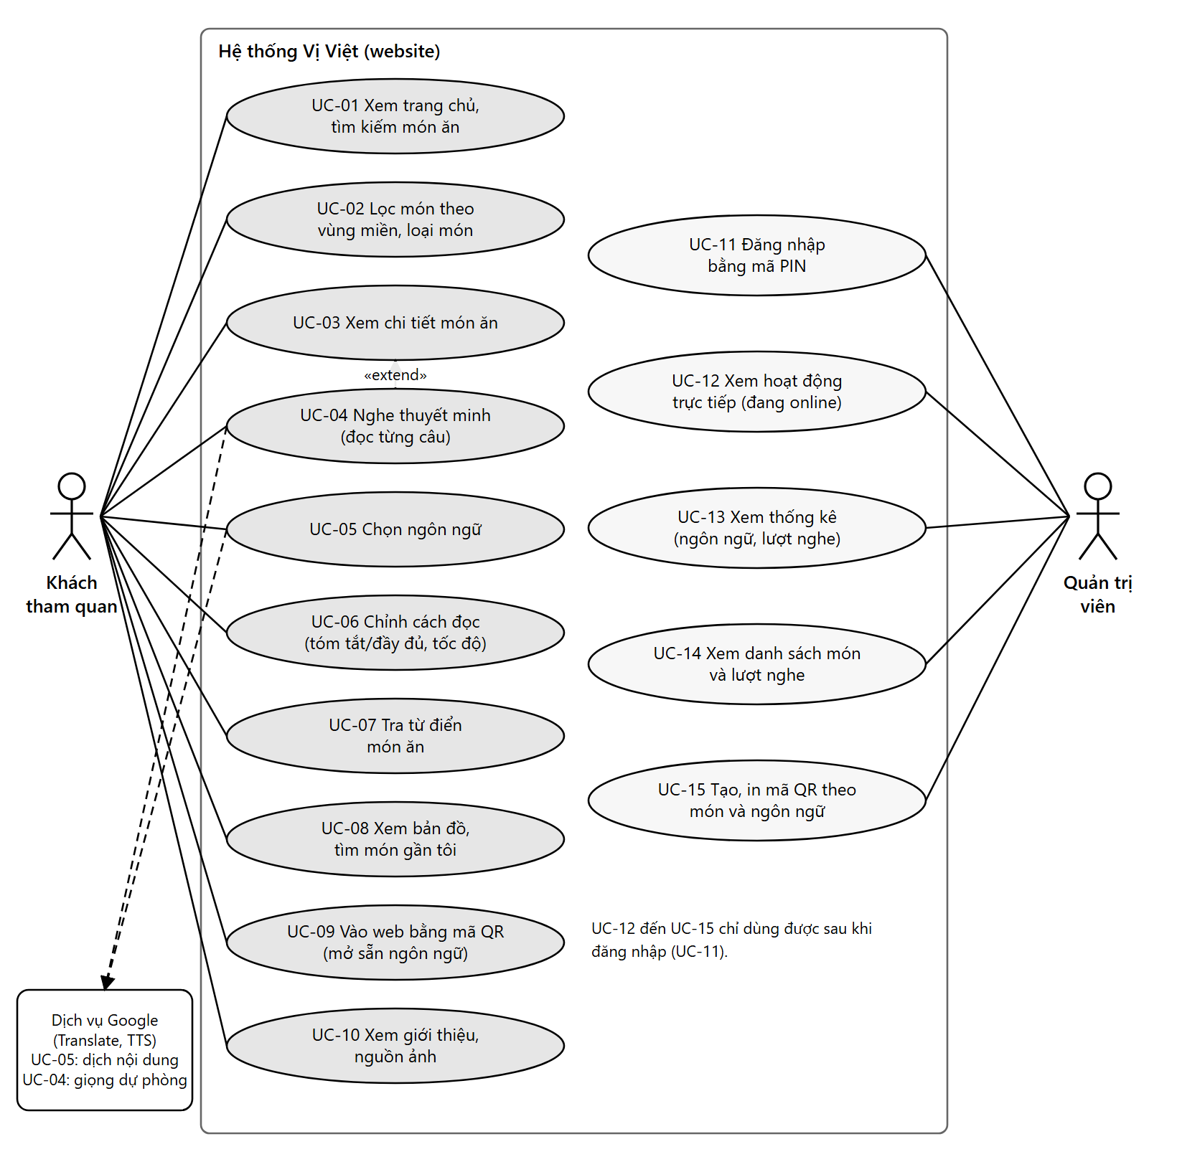
Hình 1. Sơ đồ use case của hệ thống Vị Việt

5.3 Danh sách use case
Mã | Tên use case | Tác nhân | Yêu cầu liên quan
UC-01 | Xem trang chủ, tìm kiếm món ăn | Khách | FR-01, FR-17
UC-02 | Lọc món theo vùng miền, loại món | Khách | FR-02
UC-03 | Xem chi tiết món ăn | Khách | FR-03
UC-04 | Nghe thuyết minh (đọc từng câu) | Khách, Dịch vụ Google | FR-04, FR-05, FR-08, FR-16
UC-05 | Chọn ngôn ngữ | Khách, Dịch vụ Google | FR-09, FR-10, FR-11, FR-12
UC-06 | Chỉnh cách đọc (tóm tắt/đầy đủ, tốc độ) | Khách | FR-06, FR-07
UC-07 | Tra từ điển món ăn | Khách | FR-13
UC-08 | Xem bản đồ, tìm món gần tôi | Khách | FR-14, FR-15
UC-09 | Vào web bằng mã QR (mở sẵn ngôn ngữ) | Khách | FR-11, FR-24
UC-10 | Xem giới thiệu, nguồn ảnh | Khách | FR-18
UC-11 | Đăng nhập bằng mã PIN | Quản trị viên | FR-20
UC-12 | Xem hoạt động trực tiếp (đang online) | Quản trị viên | FR-21
UC-13 | Xem thống kê (ngôn ngữ, lượt nghe) | Quản trị viên | FR-22
UC-14 | Xem danh sách món và lượt nghe | Quản trị viên | FR-23
UC-15 | Tạo, in mã QR theo món và ngôn ngữ | Quản trị viên | FR-24

5.4 Đặc tả các use case chính

UC-04 - Nghe thuyết minh
Tác nhân | Khách tham quan; Dịch vụ Google (khi dùng giọng dự phòng).
Mô tả | Khách nghe bài thuyết minh của một món bằng ngôn ngữ đã chọn, đọc từng câu và theo dõi câu đang đọc.
Tiền điều kiện | Khách đang ở trang chi tiết món; trình duyệt cho phép phát âm thanh sau một thao tác bấm.
Hậu điều kiện | Một lượt nghe được ghi nhận; nếu nghe hết từ câu đầu thì ghi thêm một lượt nghe hết.
Luồng chính | 1. Khách bấm nút phát.  2. Hệ thống tách bài thành các câu (mỗi câu tối đa 150 ký tự) theo bản đang chọn (tóm tắt hoặc đầy đủ).  3. Hệ thống gửi POST /api/play để ghi lượt nghe và báo cho admin "đang nghe món này".  4. Hệ thống tìm giọng đúng ngôn ngữ trên thiết bị và đọc câu đầu; câu đang đọc được tô sáng.  5. Hết mỗi câu, hệ thống tự chuyển sang câu kế tiếp.  6. Sau câu cuối, hệ thống ghi lượt nghe hết (nếu bắt đầu từ câu đầu) và kết thúc.
Luồng thay thế | 1. Khách bấm tạm dừng: hệ thống tạm dừng và giữ vị trí; bấm lại để tiếp tục.  2. Khách bấm câu trước/sau hoặc bấm vào một câu: hệ thống đọc từ câu đó.  3. Khách đổi tốc độ: hệ thống đọc lại câu hiện tại với tốc độ mới.  4. Thiết bị không có giọng đúng ngôn ngữ: hệ thống phát âm thanh từ /api/tts; nếu lỗi thì dùng giọng mặc định của máy.
Ngoại lệ | Trình duyệt không hỗ trợ đọc: hiện thông báo "Thiết bị của bạn chưa hỗ trợ đọc thuyết minh". Lỗi ghi thống kê: bỏ qua, không ảnh hưởng việc nghe.

UC-05 - Chọn ngôn ngữ
Tác nhân | Khách tham quan; Dịch vụ Google (khi thiếu bản dịch dựng sẵn).
Mô tả | Khách đổi ngôn ngữ giao diện và nội dung sang một trong 10 ngôn ngữ.
Tiền điều kiện | Không có.
Hậu điều kiện | Ngôn ngữ được lưu trong trình duyệt; giao diện và giọng đọc dùng ngôn ngữ mới.
Luồng chính | 1. Khách mở bộ chọn ngôn ngữ và chọn một ngôn ngữ.  2. Hệ thống đặt thuộc tính lang và dir của trang.  3. Nếu là tiếng Việt hoặc tiếng Anh: hiển thị chuỗi viết tay.  4. Nếu là ngôn ngữ khác: hệ thống tra bản dịch dựng sẵn, rồi bộ nhớ trình duyệt, rồi gọi /api/translate cho chuỗi còn thiếu (xem Hình 16).  5. Hệ thống hiện cảnh báo dịch máy và tên gốc tiếng Việt của món.
Luồng thay thế | 1. Lần đầu vào: hệ thống chọn ngôn ngữ của trình duyệt nếu được hỗ trợ, nếu không thì tiếng Việt.  2. Liên kết có ?lang=ja: hệ thống mở thẳng bằng tiếng Nhật.
Ngoại lệ | Dịch lỗi hoặc mất mạng: hiện tiếng Anh tạm thời, thử dịch lại ở lần sau.

UC-08 - Xem bản đồ, tìm món gần tôi
Tác nhân | Khách tham quan.
Mô tả | Khách xem nơi gắn với món ăn, quán gần đây, và nhận gợi ý các món có nguồn gốc gần vị trí hiện tại.
Tiền điều kiện | Với tính năng "gần tôi": khách đồng ý chia sẻ vị trí.
Hậu điều kiện | Vị trí chỉ nằm trên thiết bị; hệ thống chỉ ghi nhận số lần dùng tính năng.
Luồng chính | 1. Khách bấm "Tìm món ăn gần tôi" và cho phép vị trí.  2. Hệ thống tính khoảng cách (đường chim bay) đến địa điểm của từng món và hiện 4 món gần nhất.  3. Khách bấm biểu tượng loa để nghe thuyết minh ngay, hoặc bấm tên món để mở trang chi tiết.
Luồng thay thế | 1. Khách chọn vùng, món, rồi chế độ "nơi gắn với món" hoặc "quán gần đây" để xem bản đồ nhúng và bấm "Tìm đường đi" mở Google Maps.
Ngoại lệ | Từ chối vị trí hoặc hết thời gian chờ: hiện thông báo lỗi vị trí. Tọa độ món chỉ gần đúng (khu phố, chợ, xã).

UC-09 - Vào web bằng mã QR
Tác nhân | Khách tham quan.
Mô tả | Khách quét mã QR đặt cạnh món; web mở đúng món và đúng ngôn ngữ ghi trên mã.
Tiền điều kiện | Mã QR trỏ tới địa chỉ công khai (không phải localhost).
Hậu điều kiện | Lượt vào được tính là "vào bằng QR"; ngôn ngữ được lưu cho lần sau.
Luồng chính | 1. Khách quét mã, trình duyệt mở /dishes/<món>?src=qr&lang=<ngôn ngữ>.  2. Hệ thống đọc lang và mở giao diện bằng ngôn ngữ đó.  3. Hệ thống ghi nhận nguồn "qr" và nhớ trong suốt phiên.
Luồng thay thế | 1. Mã không có lang: dùng ngôn ngữ đã lưu hoặc ngôn ngữ trình duyệt.
Ngoại lệ | Điện thoại không có Internet: không mở được trang.

UC-11 - Đăng nhập bằng mã PIN
Tác nhân | Quản trị viên.
Mô tả | Quản trị viên nhập mã PIN để vào các trang quản trị.
Tiền điều kiện | Biết mã PIN (biến môi trường ADMIN_PIN; mặc định 1234 nếu chưa đặt).
Hậu điều kiện | PIN được nhớ trong tab đang mở; rời khu quản trị hoặc đóng tab thì xóa.
Luồng chính | 1. Quản trị viên mở /admin và nhập PIN.  2. Trình duyệt gọi API quản trị kèm header x-admin-pin.  3. Máy chủ so sánh PIN; đúng thì trả dữ liệu, trang hiện nội dung.
Ngoại lệ | PIN sai: API trả 401, trang yêu cầu nhập lại.

UC-12 - Xem hoạt động trực tiếp
Tác nhân | Quản trị viên.
Mô tả | Theo dõi số thiết bị đang truy cập và ai vừa vào, vừa rời, đang nghe món nào.
Tiền điều kiện | Đã đăng nhập (UC-11).
Hậu điều kiện | Không thay đổi dữ liệu.
Luồng chính | 1. Trang tổng quan gọi GET /api/presence mỗi 2 giây.  2. Máy chủ trả các thiết bị có heartbeat trong 15 giây gần nhất.  3. Trang hiện số online (tách QR và link), số đang nghe, danh sách thiết bị.  4. Trang so sánh hai lần gọi liên tiếp để hiện sự kiện vừa vào hoặc vừa rời.
Ngoại lệ | Mất kết nối: giữ số liệu cũ, thử lại ở lần sau.

UC-13 - Xem thống kê
Tác nhân | Quản trị viên.
Mô tả | Xem lượt vào, lượt xem, lượt nghe và cách khách sử dụng thuyết minh.
Tiền điều kiện | Đã đăng nhập (UC-11).
Hậu điều kiện | Không thay đổi dữ liệu.
Luồng chính | 1. Trang thống kê gọi GET /api/stats (làm mới mỗi 30 giây).  2. Hiện tổng quan, biểu đồ 30 ngày chia QR và link, tỉ lệ vào bằng QR.  3. Hiện panel ngôn ngữ (xem, nghe, % nghe hết), panel cách nghe (tóm tắt và đầy đủ), panel tính năng khác (món gần tôi, từ điển).  4. Hiện top 10 món theo lượt xem, kèm lượt nghe và % nghe hết; có thể mở rộng xem tất cả.
Ngoại lệ | Chưa có dữ liệu: các panel hiện "Chưa có dữ liệu".

UC-15 - Tạo, in mã QR theo món và ngôn ngữ
Tác nhân | Quản trị viên.
Mô tả | Tạo mã QR dẫn tới trang chủ hoặc từng món, tùy chọn gắn ngôn ngữ, để in và đặt cạnh món.
Tiền điều kiện | Đã đăng nhập (UC-11); biết địa chỉ công khai của web.
Hậu điều kiện | Có ảnh QR để tải hoặc in.
Luồng chính | 1. Quản trị viên chọn kiểu: "Mỗi món một mã" hoặc "Một món, mọi ngôn ngữ".  2. Chọn ngôn ngữ mở sẵn (kiểu thứ nhất) hoặc chọn món (kiểu thứ hai).  3. Kiểm tra ô "Link web" là địa chỉ công khai.  4. Hệ thống vẽ mã ngay trên trình duyệt; quản trị viên tải PNG từng mã hoặc bấm in tất cả.
Ngoại lệ | Link là localhost: hiện cảnh báo vì điện thoại khác không truy cập được.

5.5 Sơ đồ hoạt động: quy trình dùng mã QR
Sơ đồ hoạt động chia ba làn (quản trị viên, hệ thống, khách) mô tả quy trình từ lúc tạo mã QR đến khi quản trị viên xem thống kê. Sau khi khách quét mã, việc ghi nhận lượt vào và việc nghe thuyết minh diễn ra song song (thanh ngang là điểm tách và điểm nhập).
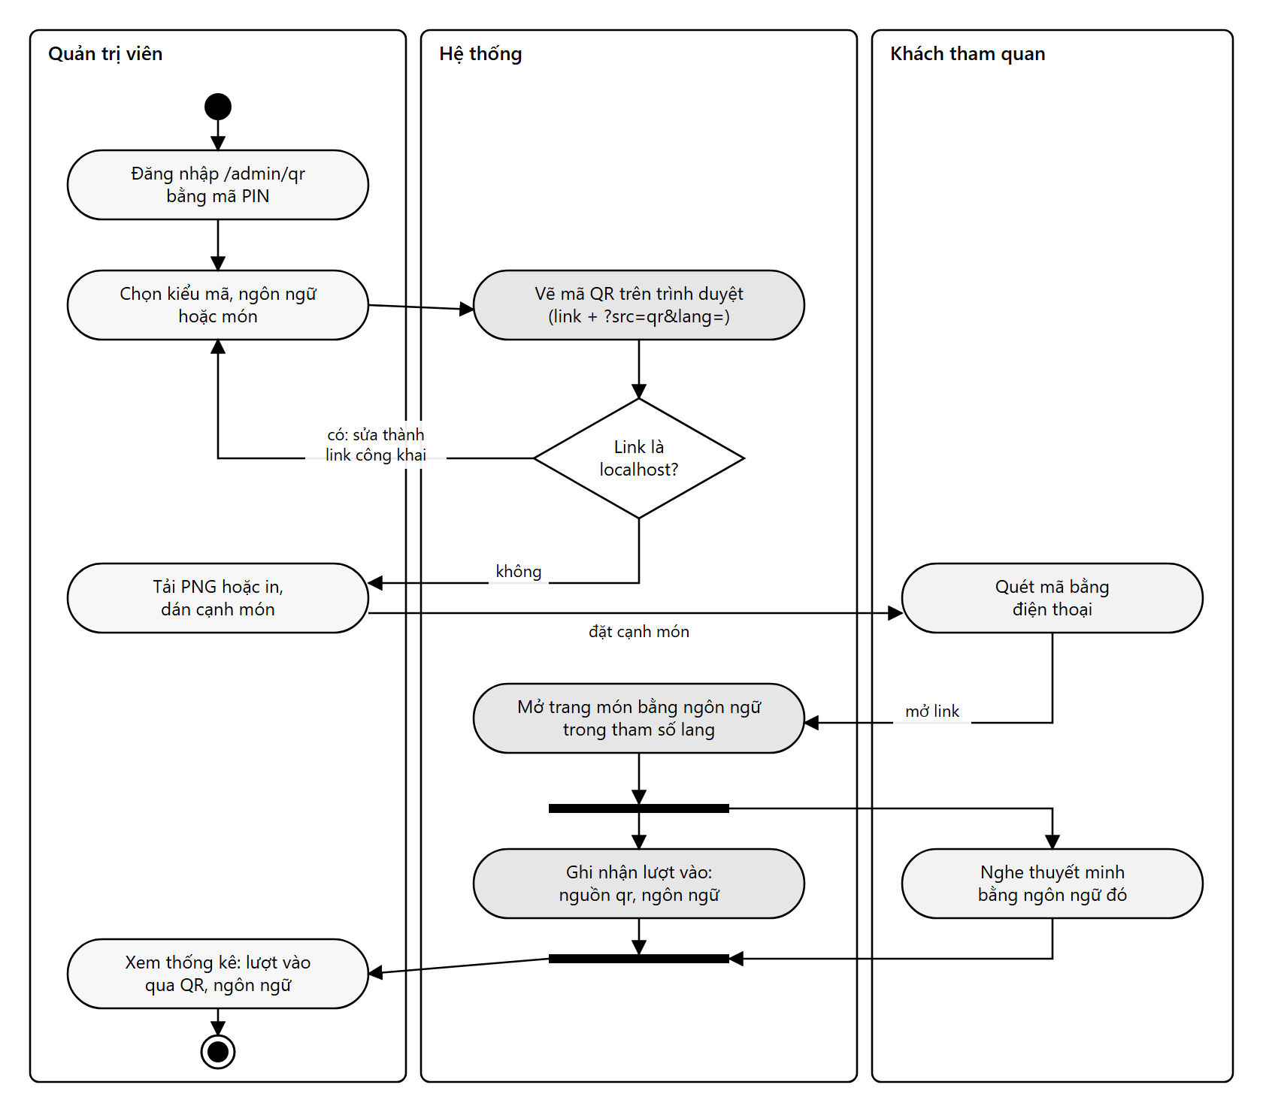
Hình 2. Sơ đồ hoạt động (làn bơi): quy trình dùng mã QR

6. Kiến trúc hệ thống

6.1 Sơ đồ kiến trúc
Hệ thống gồm ba lớp: trình duyệt (giao diện, giọng đọc, bộ nhớ cục bộ), máy chủ Next.js trên Vercel (các API và tệp tĩnh), và dịch vụ ngoài (Supabase, Google).
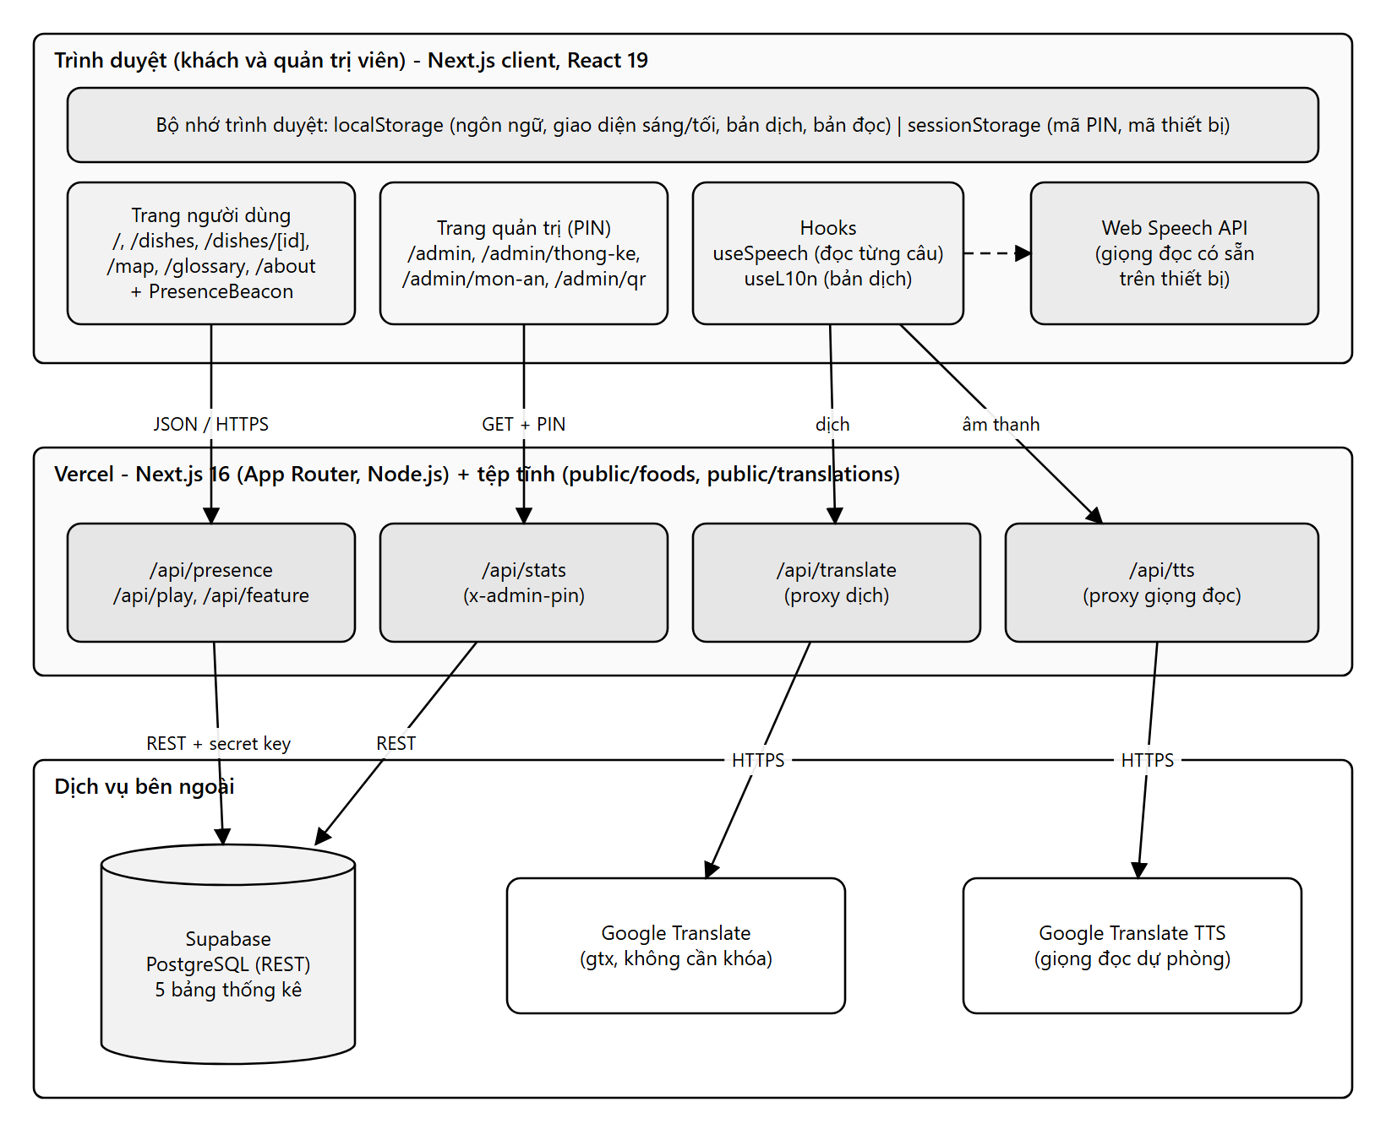
Hình 3. Kiến trúc tổng thể của Vị Việt
Thành phần | Vai trò
Trang người dùng | Hiển thị nội dung món, trình phát thuyết minh, bản đồ, từ điển. Là component React (Next.js App Router).
Hook useSpeech | Tách văn bản thành câu, chọn giọng, đọc từng câu, giữ trạng thái phát, tua câu, tốc độ, Wake Lock, Media Session.
Hook useL10n và translate-client | Tra bản dịch theo thứ tự: tệp dựng sẵn, bộ nhớ trình duyệt, API dịch.
PresenceBeacon | Gửi heartbeat, ngôn ngữ, món đang nghe; báo khi rời trang.
Trang quản trị | Các trang /admin/* đọc /api/presence và /api/stats bằng PIN.
API /api/presence, /api/play, /api/feature | Nhận sự kiện từ khách, ghi vào Supabase hoặc bộ nhớ.
API /api/stats | Tổng hợp dữ liệu cho trang thống kê (chỉ quản trị).
API /api/translate, /api/tts | Proxy tới Google Translate và Google TTS (không cần khóa), có giới hạn độ dài và thời gian chờ.
Supabase (PostgreSQL) | Lưu 5 bảng thống kê, truy cập qua REST bằng secret key ở máy chủ.
Tệp tĩnh | public/foods (ảnh món) và public/translations (bản dịch dựng sẵn).

6.2 Công nghệ sử dụng
Lớp | Công nghệ | Ghi chú
Framework | Next.js 16.3 (App Router), React 19 | Giao diện chủ yếu là client component; API là route handler Node.js.
Ngôn ngữ | TypeScript 5.7 | Kiểm tra kiểu bằng npx tsc --noEmit (build không kiểm tra kiểu).
Giao diện | Tailwind CSS 4, shadcn/ui, @base-ui/react, lucide-react | Màu sắc định nghĩa bằng biến CSS trong app/globals.css; font Be Vietnam Pro.
Giọng nói | Web Speech API (SpeechSynthesis), Screen Wake Lock, Media Session | Dự phòng: <audio> + /api/tts.
Dữ liệu thống kê | Supabase (PostgreSQL + REST) | Dùng fetch thuần, không dùng SDK; hàm SQL để tăng bộ đếm.
Mã QR | Thư viện qrcode | Vẽ ngay trên trình duyệt ở trang quản trị.
Triển khai | Vercel | Tự triển khai khi đẩy lên nhánh main.
Công cụ | pnpm 12, Node.js 22.6 trở lên cho script | Script pretranslate.mjs chạy trực tiếp các tệp .ts.

6.3 Cấu trúc thư mục chính
Đường dẫn (trong project/) | Nội dung
app/ | Các trang (page.tsx) và API (api/*/route.ts).
components/ | Thành phần giao diện dùng chung (khung trang, thẻ món, bộ chọn ngôn ngữ, PresenceBeacon, thành phần admin).
hooks/ | use-speech.ts (thuyết minh), use-admin-data.ts (lấy số liệu quản trị).
lib/ | Dữ liệu nội dung (dishes.ts, glossary.ts, languages.ts, i18n.ts, photo-credits.ts), trạng thái (store.tsx), dịch (translate-client.ts), lưu thống kê (visits-db.ts, presence-db.ts, supabase.ts), bảo vệ admin (admin-auth.ts, admin-pin.ts), gửi sự kiện (track.ts, listening.ts).
public/foods/, public/translations/ | 46 ảnh món và các tệp bản dịch dựng sẵn theo ngôn ngữ (tình trạng ở mục 12).
scripts/ | pretranslate.mjs, gen-shop-qr.mjs.
supabase/schema.sql | Bảng, hàm SQL và bật RLS.
data/visits.json | Số liệu khi chạy không có Supabase (chỉ máy cá nhân).

6.4 Sơ đồ trang
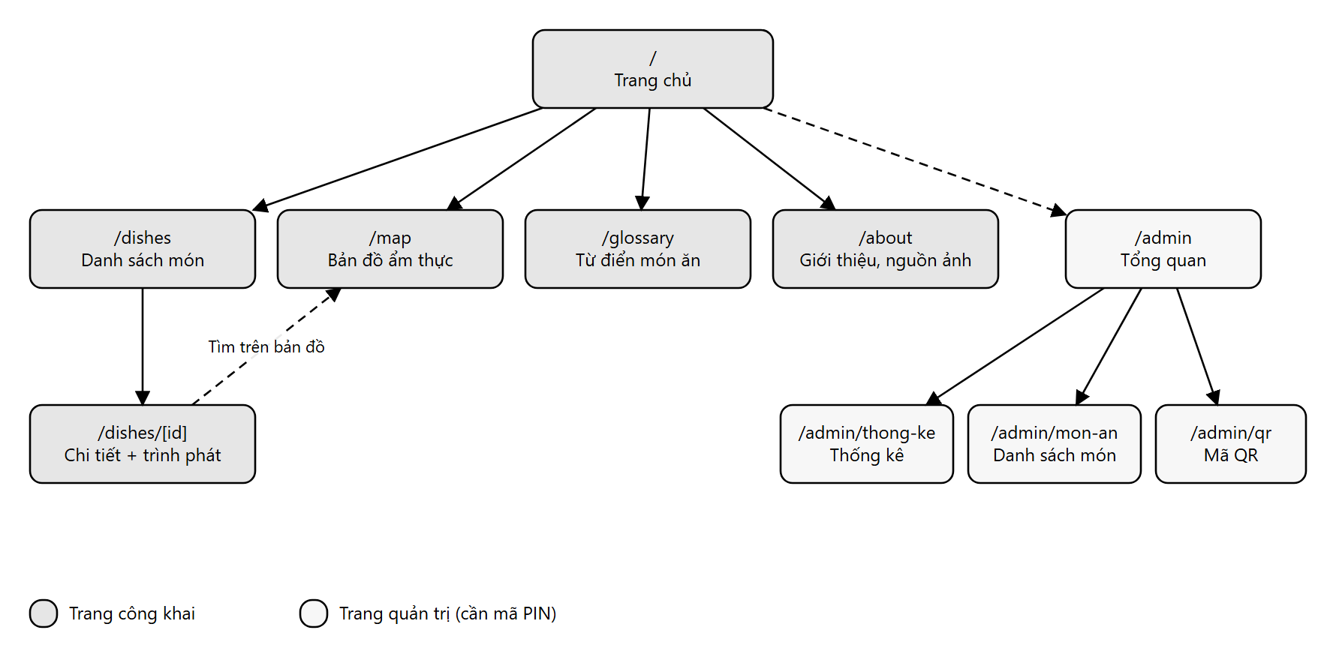
Hình 4. Sơ đồ các trang của website
Đường dẫn | Trang | Chức năng chính
/ | Trang chủ | Hero, nút nghe giới thiệu, tìm món, ba miền, món tiêu biểu.
/dishes | Danh sách món | Tìm và lọc theo vùng, nhóm (?region=, ?cat=, ?q=).
/dishes/[id] | Chi tiết món | Nội dung món, trình phát thuyết minh, món liên quan.
/map | Bản đồ ẩm thực | Ba bước, bản đồ lớn, chỉ đường, món gần bạn.
/glossary | Từ điển | 18 từ với phát âm và giải nghĩa.
/about | Giới thiệu | Mô tả dự án, hướng dẫn, nguồn ảnh.
/admin | Tổng quan quản trị | Đang online, hoạt động trực tiếp, danh sách thiết bị.
/admin/thong-ke | Thống kê | Lượt vào, ngôn ngữ, lượt nghe, top món, tính năng phụ.
/admin/mon-an | Danh sách món | Bảng món với lượt xem và lượt nghe.
/admin/qr | Mã QR | Tạo, tải, in mã QR theo món và ngôn ngữ.

6.5 Sơ đồ gói (package)
Sơ đồ gói cho thấy cách mã nguồn được chia thành các gói (thư mục và mô-đun) và gói nào phụ thuộc gói nào. Giao diện (app, components, hooks) dùng các thư viện dùng chung trong lib; các route handler trong app/api dùng thư viện máy chủ, gọi Supabase qua REST; các tệp tĩnh trong public và công cụ trong scripts nằm ngoài luồng chạy chính.
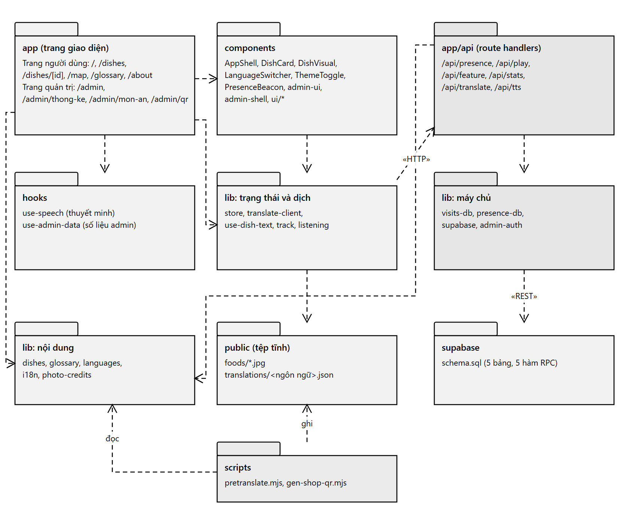
Hình 5. Sơ đồ gói của website

6.6 Sơ đồ thành phần
Sơ đồ thành phần cho thấy từng mô-đun và sự phụ thuộc giữa chúng. Mũi tên đứt nét là quan hệ "sử dụng": trình duyệt gọi các route handler, route handler dùng các thư viện lib ở máy chủ, và các thư viện này gọi Supabase hoặc dịch vụ Google.
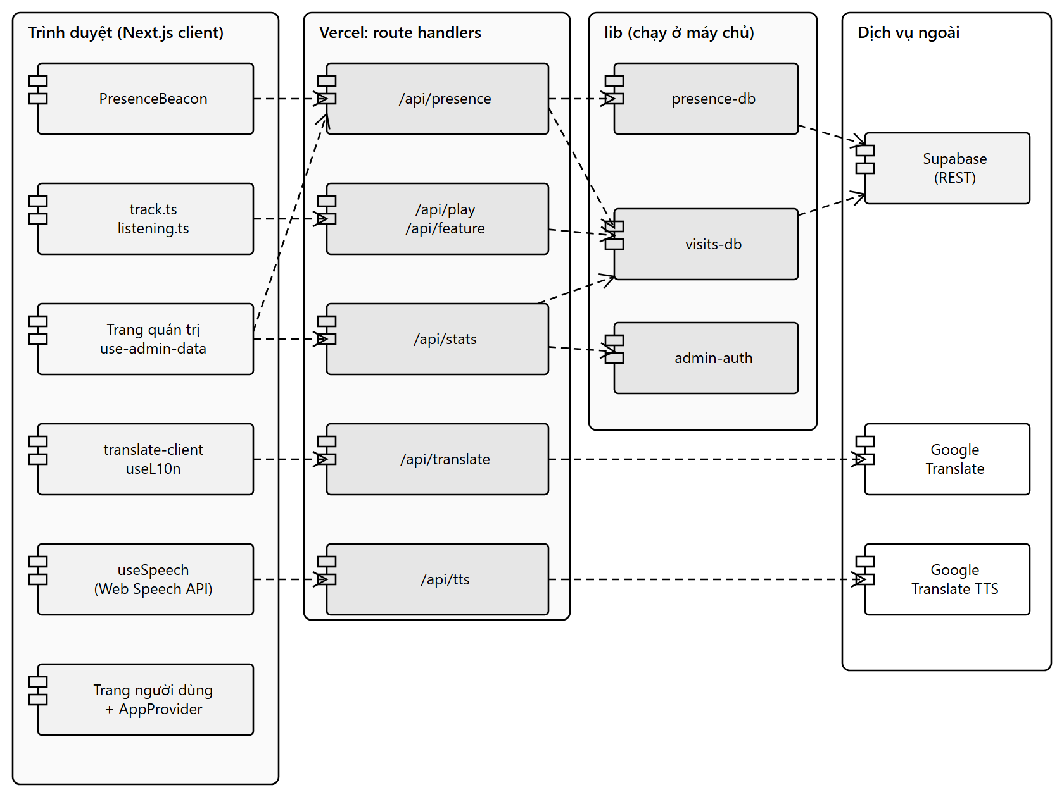
Hình 6. Sơ đồ thành phần của Vị Việt

6.7 Sơ đồ triển khai
Sơ đồ triển khai mô tả các nút và môi trường chạy: thiết bị của khách và của quản trị viên chạy trình duyệt; Vercel chạy Next.js và phục vụ tệp tĩnh; Supabase lưu cơ sở dữ liệu; Google cung cấp dịch và giọng đọc dự phòng. Mọi liên lạc giữa các nút dùng HTTPS.
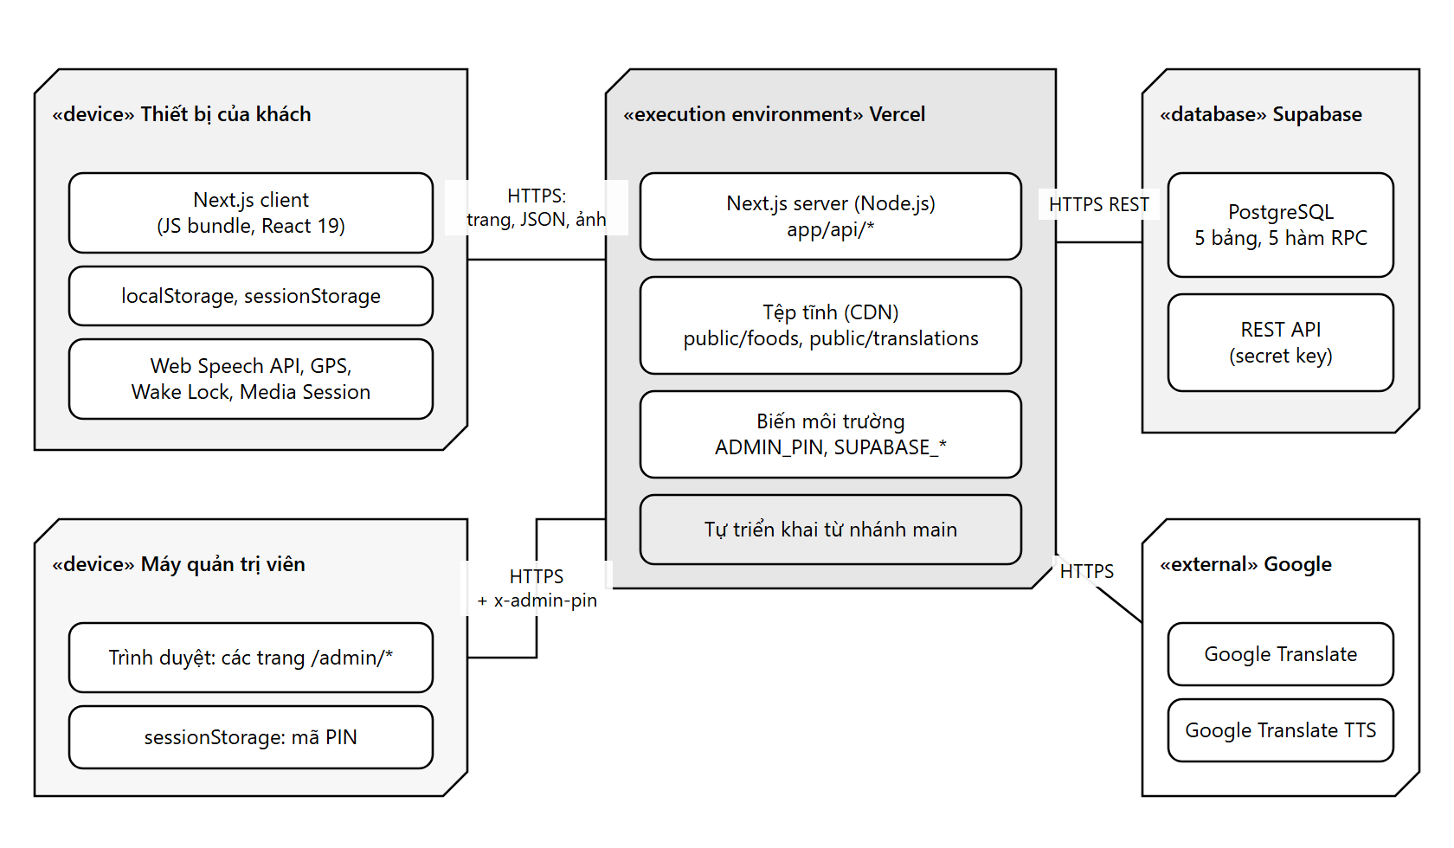
Hình 7. Sơ đồ triển khai của Vị Việt

7. Thiết kế dữ liệu

7.1 Tổng quan
Dữ liệu chia hai nhóm. Dữ liệu nội dung (món ăn, từ điển, ngôn ngữ, nguồn ảnh, bản dịch dựng sẵn) nằm trong mã nguồn và tệp tĩnh, thay đổi qua quy trình phát triển. Dữ liệu thống kê (lượt vào, lượt nghe, thiết bị online) nằm trong cơ sở dữ liệu quan hệ Supabase (PostgreSQL), được ghi bởi các API.

7.2 Lược đồ quan hệ vật lý (Supabase)
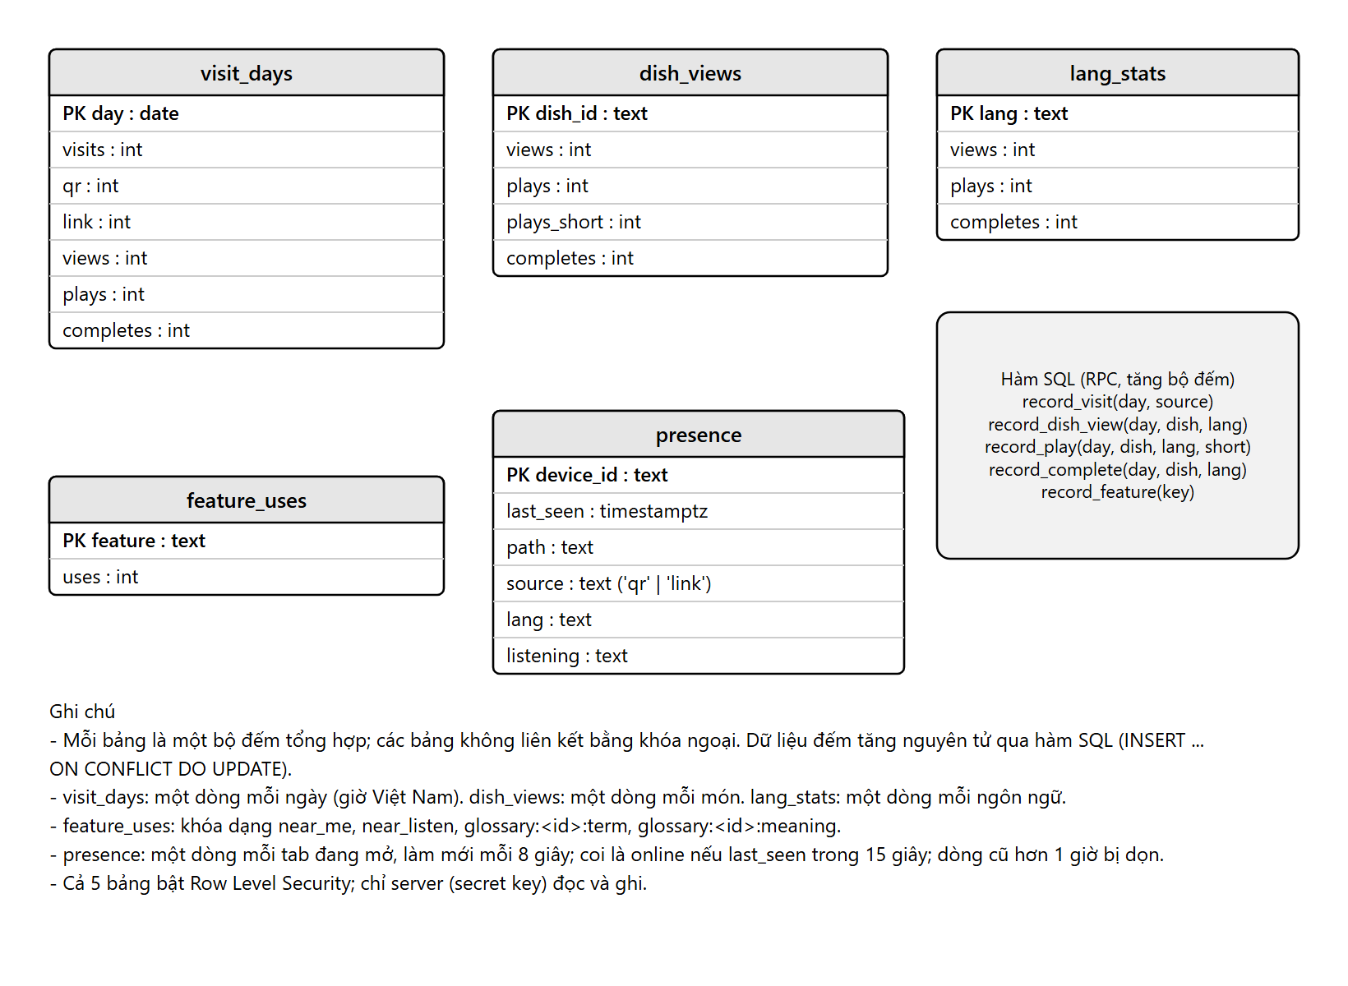
Hình 8. Lược đồ quan hệ vật lý: 5 bảng thống kê và các hàm SQL
Các bảng là bộ đếm tổng hợp độc lập nên không có khóa ngoại; mỗi bảng có khóa chính tự nhiên (ngày, mã món, mã ngôn ngữ, mã thiết bị, tên tính năng). Trang quản trị chỉ cần đọc toàn bộ bảng nhỏ hoặc 400 dòng ngày gần nhất.

Bảng visit_days - thống kê theo ngày
Cột | Kiểu | Ràng buộc | Mô tả
day | date | Khóa chính | Ngày theo giờ Việt Nam (UTC+7).
visits | int | Không rỗng, mặc định 0 | Số lượt vào web (mỗi tab mới là một lượt).
qr | int | Không rỗng, mặc định 0 | Số lượt vào bằng mã QR (?src=qr).
link | int | Không rỗng, mặc định 0 | Số lượt vào bằng liên kết thường.
views | int | Không rỗng, mặc định 0 | Số lượt xem trang món.
plays | int | Không rỗng, mặc định 0 | Số lượt bấm nghe thuyết minh.
completes | int | Không rỗng, mặc định 0 | Số lượt nghe hết câu cuối.

Bảng dish_views - thống kê theo món
Cột | Kiểu | Ràng buộc | Mô tả
dish_id | text | Khóa chính | Mã món (Dish.id).
views | int | Không rỗng, mặc định 0 | Số lượt xem trang món.
plays | int | Không rỗng, mặc định 0 | Số lượt bắt đầu nghe.
plays_short | int | Không rỗng, mặc định 0 | Số lượt nghe bản tóm tắt (bản đầy đủ = plays - plays_short).
completes | int | Không rỗng, mặc định 0 | Số lượt nghe hết.

Bảng lang_stats - thống kê theo ngôn ngữ
Cột | Kiểu | Ràng buộc | Mô tả
lang | text | Khóa chính | Mã ngôn ngữ (Language.code).
views | int | Không rỗng, mặc định 0 | Lượt xem món bằng ngôn ngữ này.
plays | int | Không rỗng, mặc định 0 | Lượt nghe bằng ngôn ngữ này.
completes | int | Không rỗng, mặc định 0 | Lượt nghe hết bằng ngôn ngữ này.

Bảng feature_uses - mức dùng tính năng phụ
Cột | Kiểu | Ràng buộc | Mô tả
feature | text | Khóa chính | near_me, near_listen, glossary:<id>:term, glossary:<id>:meaning.
uses | int | Không rỗng, mặc định 0 | Số lần dùng.

Bảng presence - thiết bị đang online
Cột | Kiểu | Ràng buộc | Mô tả
device_id | text | Khóa chính | Mã ngẫu nhiên của một tab trình duyệt.
last_seen | timestamptz | Không rỗng | Thời điểm heartbeat cuối; online nếu trong 15 giây.
path | text | Không rỗng, mặc định '' | Đường dẫn trang đang xem.
source | text | Không rỗng, mặc định 'link' | qr hoặc link.
lang | text | Không rỗng, mặc định '' | Ngôn ngữ đang dùng.
listening | text | Không rỗng, mặc định '' | Mã món đang nghe, rỗng nếu không nghe.

Hàm SQL (RPC)
Hàm | Tham số | Tác dụng
record_visit | p_day, p_source | Tăng visits và qr hoặc link của ngày.
record_dish_view | p_day, p_dish, p_lang | Tăng views của ngày, món và ngôn ngữ.
record_play | p_day, p_dish, p_lang, p_short | Tăng plays (và plays_short nếu bản tóm tắt) của ngày, món, ngôn ngữ.
record_complete | p_day, p_dish, p_lang | Tăng completes của ngày, món, ngôn ngữ.
record_feature | p_key | Tăng uses của một tính năng phụ.
Mỗi hàm dùng INSERT ... ON CONFLICT DO UPDATE nên tăng bộ đếm nguyên tử, không mất số khi nhiều khách vào cùng lúc. Ví dụ:
create or replace function record_feature(p_key text) returns void
language sql as $$
insert into feature_uses (feature, uses) values (p_key, 1)
on conflict (feature) do update set uses = feature_uses.uses + 1;
$$;

7.3 Quan hệ logic giữa dữ liệu nội dung và bảng thống kê
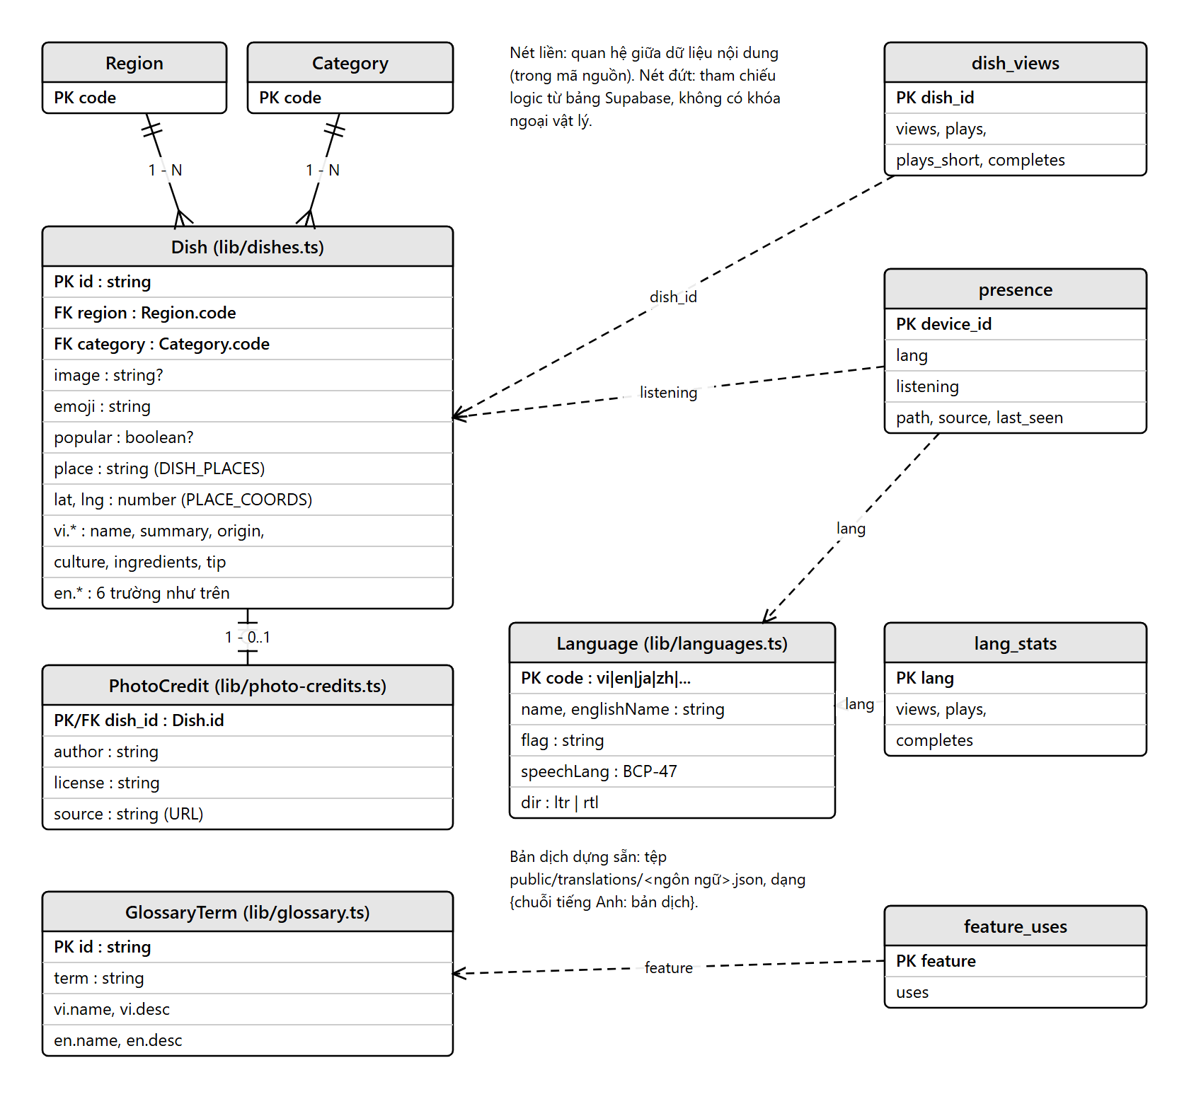
Hình 9. Quan hệ logic: thực thể nội dung (mã nguồn) và bảng Supabase
Nét liền là quan hệ giữa các thực thể nội dung trong mã nguồn (một vùng và một nhóm có nhiều món; một món có tối đa một ghi công ảnh). Nét đứt là tham chiếu logic từ bảng thống kê tới nội dung: dish_views.dish_id và presence.listening trỏ tới Dish.id; lang_stats.lang và presence.lang trỏ tới Language.code; feature_uses.feature chứa mã của GlossaryTerm. Không có khóa ngoại vật lý để bộ đếm vẫn hoạt động độc lập với nội dung.

Thực thể Dish (lib/dishes.ts)
Trường | Kiểu | Mô tả
id | string | Mã món dạng không dấu, ví dụ pho-bo; dùng trong URL.
region | north | central | south | Vùng miền.
category | main | snack | drink | dessert | festival | Nhóm món.
image | string (tùy chọn) | Đường dẫn ảnh trong public/foods; hiện đã có cho 46/46 món.
emoji | string | Biểu tượng dự phòng khi chưa có ảnh.
popular | boolean (tùy chọn) | Món tiêu biểu hiển thị ở trang chủ.
vi, en | đối tượng | Mỗi ngôn ngữ có 6 trường: name, summary, origin, culture, ingredients, tip.
DISH_PLACES[id] | string | Địa điểm gắn với món, dùng làm truy vấn Google Maps.
PLACE_COORDS[place] | [vĩ độ, kinh độ] | Tọa độ gần đúng của địa điểm, dùng cho "món gần bạn".

Phân bố nội dung
Nhóm | Số món
Miền Bắc | 17
Miền Trung | 14
Miền Nam | 15
Món chính | 19
Món ăn nhẹ | 9
Lễ hội và Tết | 7
Tráng miệng | 6
Đồ uống | 5
Tổng | 46

Lưu trữ phía trình duyệt
Khóa | Nơi lưu | Nội dung
foodlingo:lang | localStorage | Mã ngôn ngữ đã chọn.
foodlingo:theme | localStorage | light hoặc dark.
foodlingo:narration | localStorage | short hoặc full.
foodlingo:tr:v1:<lang> | localStorage | Bộ nhớ đệm bản dịch chạy lúc (JSON).
foodlingo:device-id | sessionStorage | Mã thiết bị theo tab.
foodlingo:src, foodlingo:visited | sessionStorage | Nguồn vào (qr) và đánh dấu đã tính lượt vào.
foodlingo:admin-pin | sessionStorage | PIN quản trị trong tab hiện tại.

7.4 Lược đồ quan hệ tổng
Lược đồ quan hệ tổng gộp toàn bộ dữ liệu của hệ thống vào một sơ đồ: sáu thực thể nội dung nằm trong mã nguồn (Region, Category, Dish, PhotoCredit, Language, GlossaryTerm) và năm bảng thống kê trên Supabase (visit_days, dish_views, presence, lang_stats, feature_uses). Hình 8 và Hình 9 là hai phần của sơ đồ này; Hình 10 đặt chúng cạnh nhau để thấy toàn cảnh.
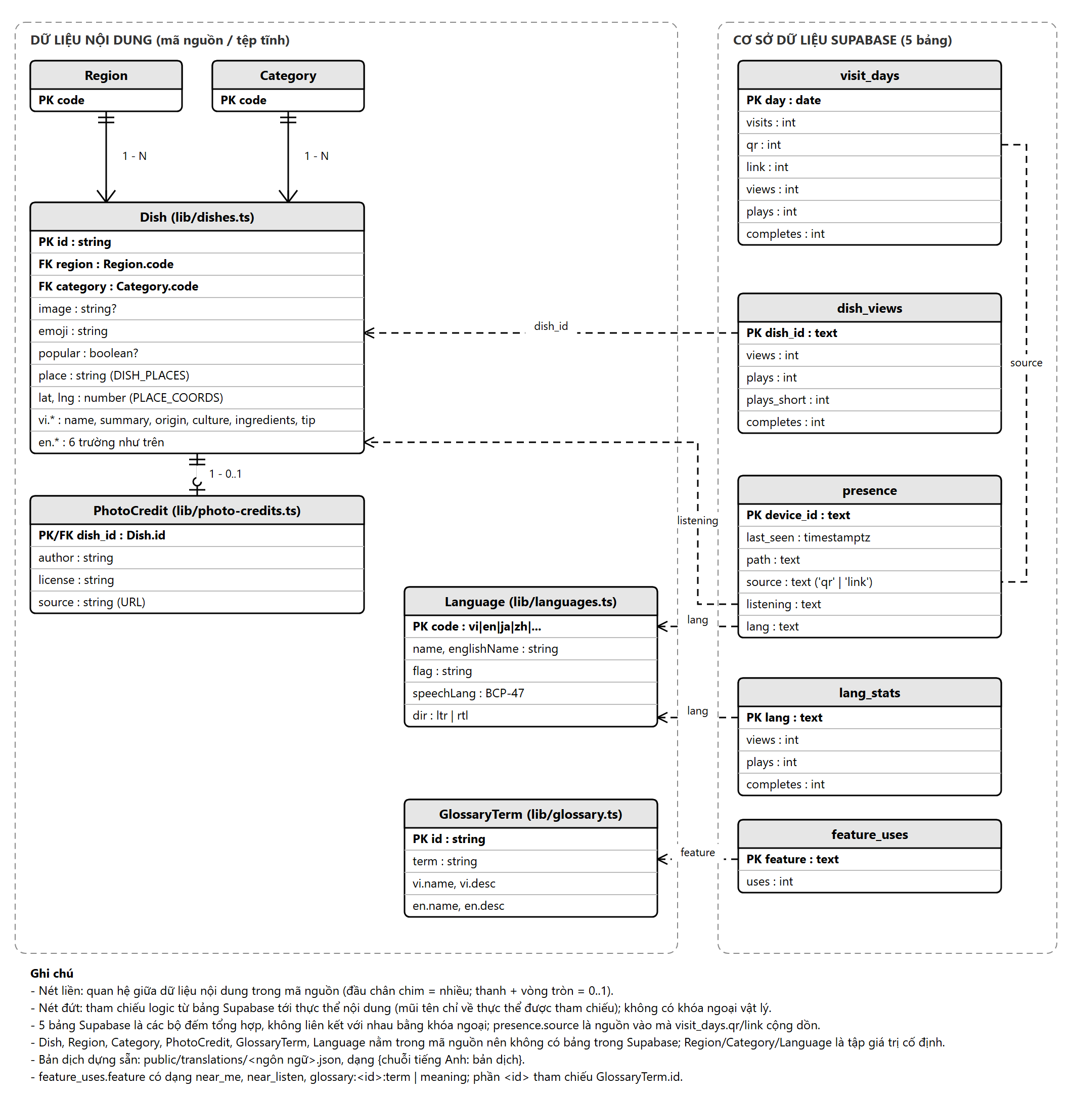
Hình 10. Lược đồ quan hệ tổng: nội dung trong mã nguồn và 5 bảng Supabase
Cách đọc sơ đồ:
1. Nét liền là quan hệ thật giữa các thực thể trong mã nguồn: một vùng (Region) và một nhóm (Category) có nhiều món (Dish); một món có tối đa một ghi công ảnh (PhotoCredit).
2. Nét đứt là tham chiếu logic từ bảng Supabase tới thực thể nội dung, mũi tên chỉ về nơi được tham chiếu: dish_views.dish_id và presence.listening trỏ tới Dish.id; presence.lang và lang_stats.lang trỏ tới Language.code; feature_uses.feature (dạng glossary:<id>:term hoặc glossary:<id>:meaning) chứa mã của GlossaryTerm.id.
3. visit_days không trỏ tới thực thể nội dung nào; bảng này cộng dồn số lượt vào theo ngày, tách theo nguồn qr hoặc link, cùng ý nghĩa với cột presence.source.
4. Giữa các bảng Supabase và mã nguồn không có khóa ngoại vật lý. Mỗi bảng Supabase là một bộ đếm tổng hợp được tăng nguyên tử qua hàm SQL; Region, Category và Language là tập giá trị cố định trong mã.

7.5 Sơ đồ lớp
Ba sơ đồ lớp mô tả cấu trúc mã nguồn TypeScript. Sơ đồ lớp tổng quát gộp các lớp chính của toàn website (nội dung, giao diện, API, thư viện máy chủ, dữ liệu thống kê) và quan hệ giữa chúng. Hai sơ đồ còn lại chi tiết hóa từng phần: sơ đồ thứ nhất gồm dữ liệu nội dung (món ăn, ngôn ngữ, từ điển, ghi công ảnh), trạng thái ứng dụng (AppState) và bộ điều khiển thuyết minh (useSpeech); sơ đồ thứ hai gồm các mô-đun phía máy chủ ghi nhận và đọc số liệu cùng các kiểu dữ liệu thống kê.
Cách đọc: mô-đun hàm được vẽ như lớp có nhãn «module», kiểu liệt kê có nhãn «enum»; hình thoi đặc là quan hệ hợp thành (phần tử không tồn tại độc lập), mũi tên đứt nét là phụ thuộc (dùng), mũi tên liền là liên kết.
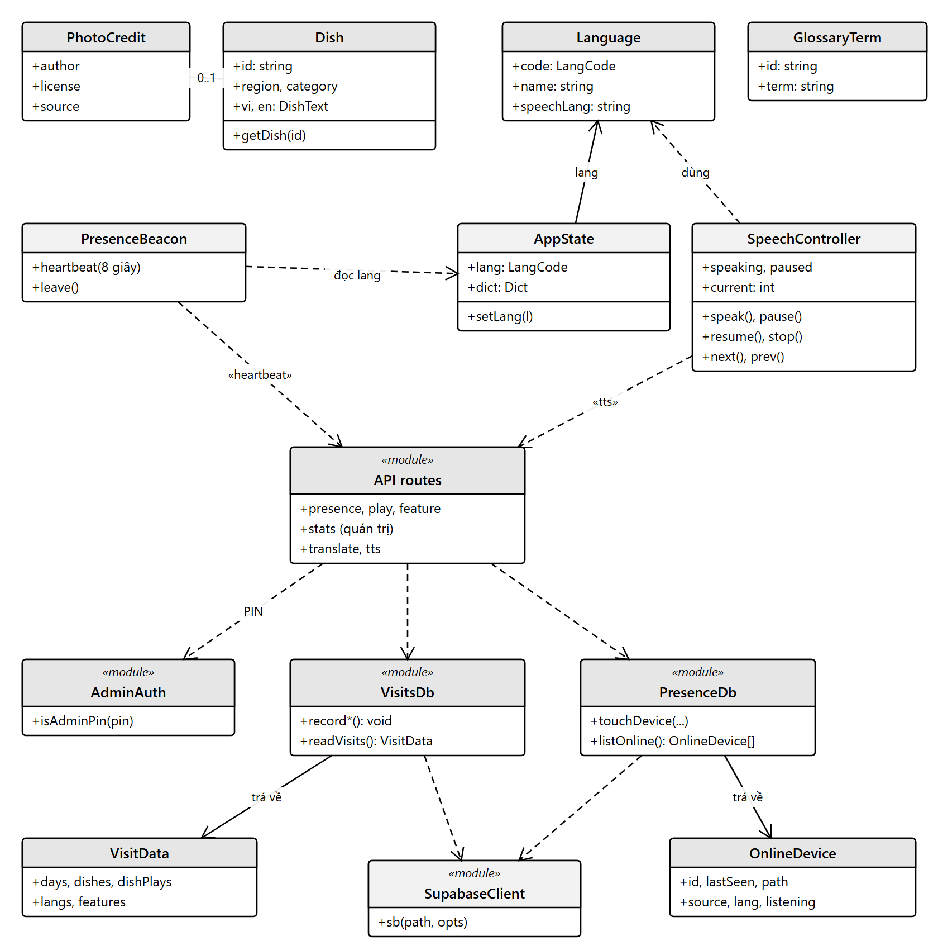
Hình 11. Sơ đồ lớp tổng quát của website
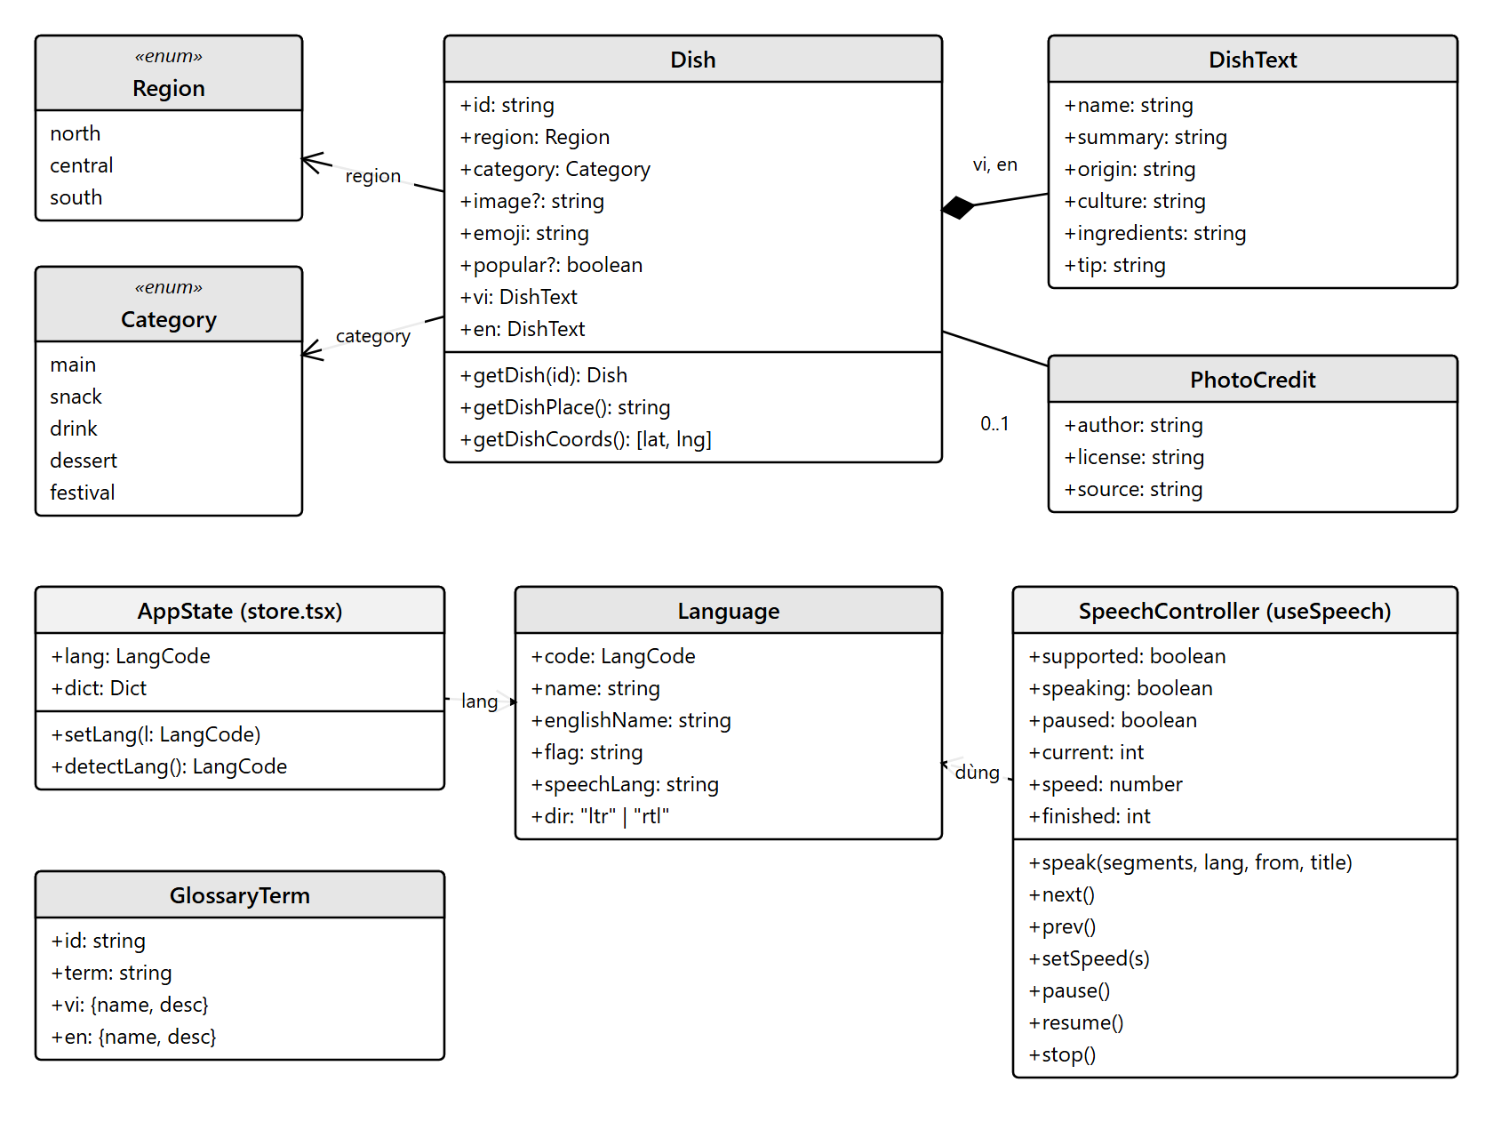
Hình 12. Sơ đồ lớp chi tiết: nội dung và trạng thái ứng dụng
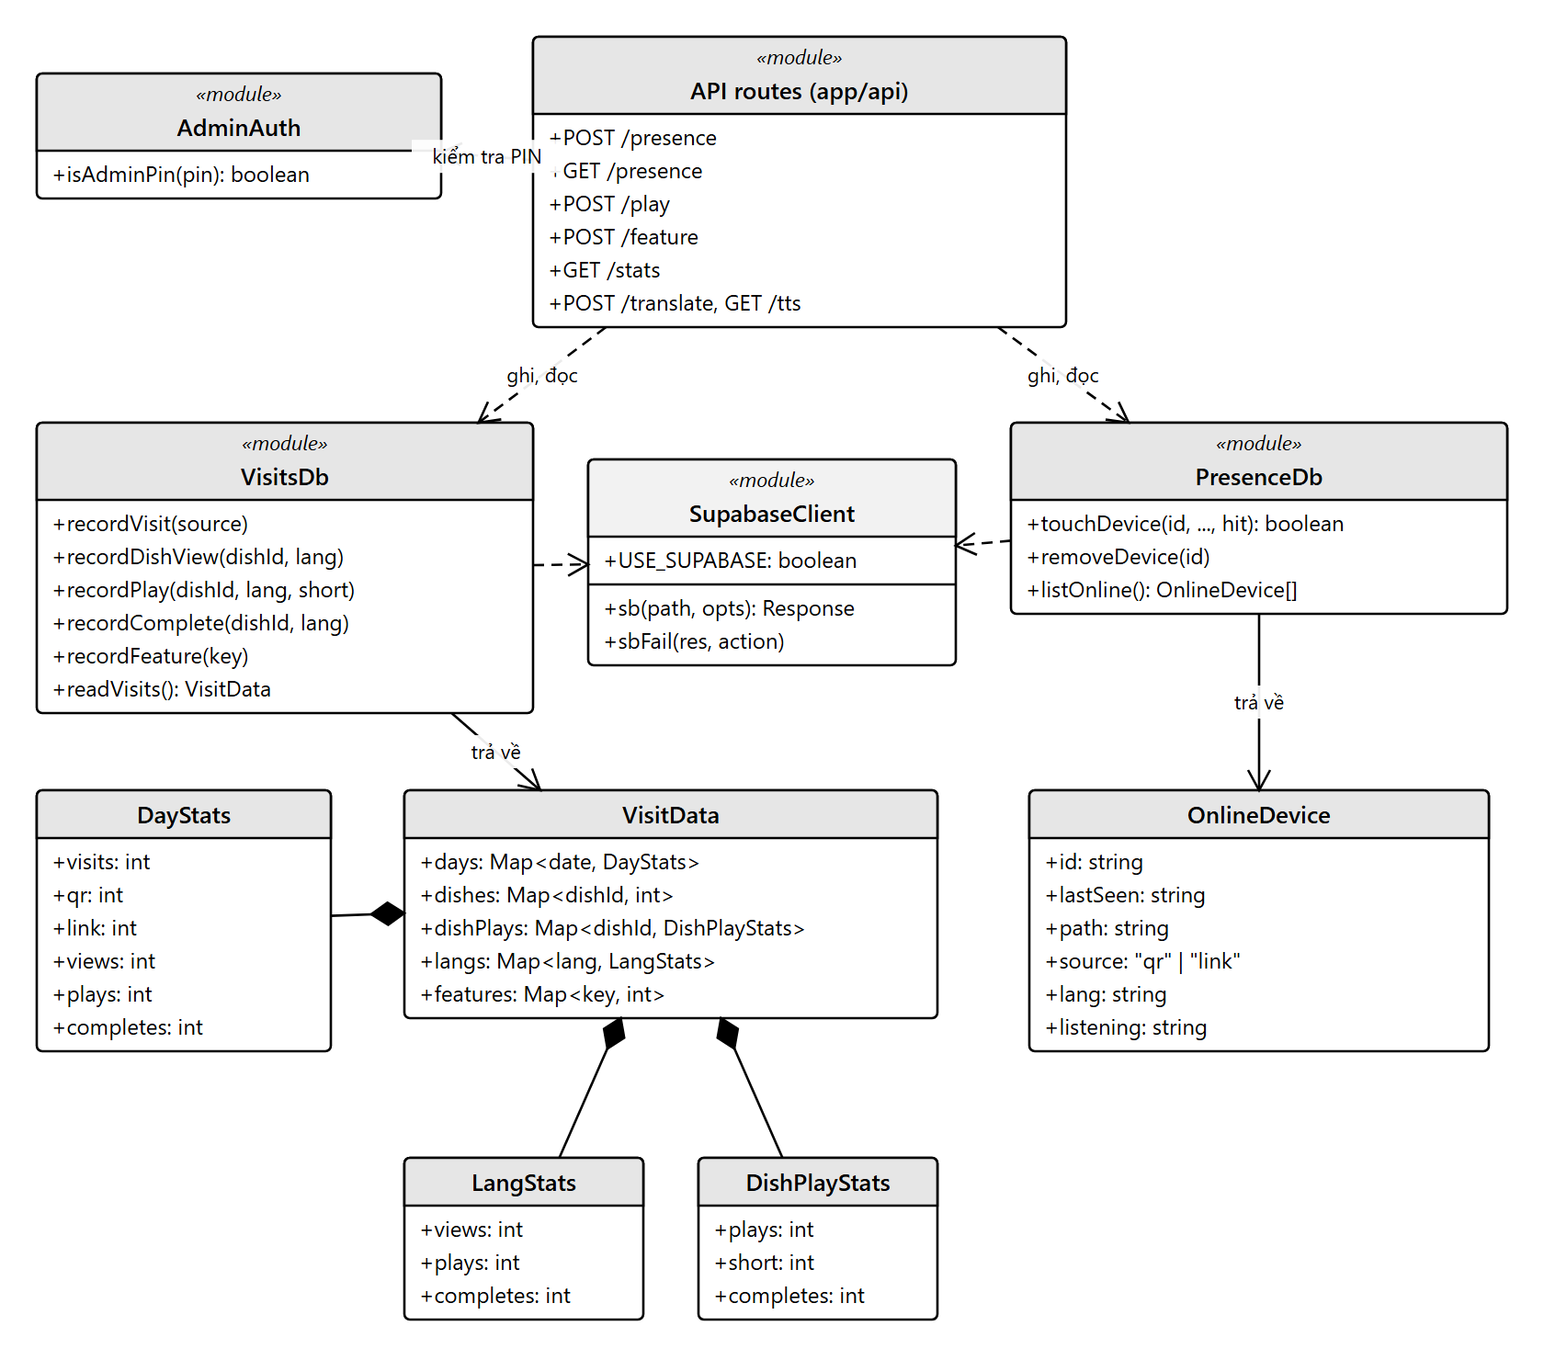
Hình 13. Sơ đồ lớp chi tiết: dịch vụ ghi nhận và dữ liệu thống kê

8. Thiết kế chi tiết các luồng và API

8.1 Luồng nghe thuyết minh
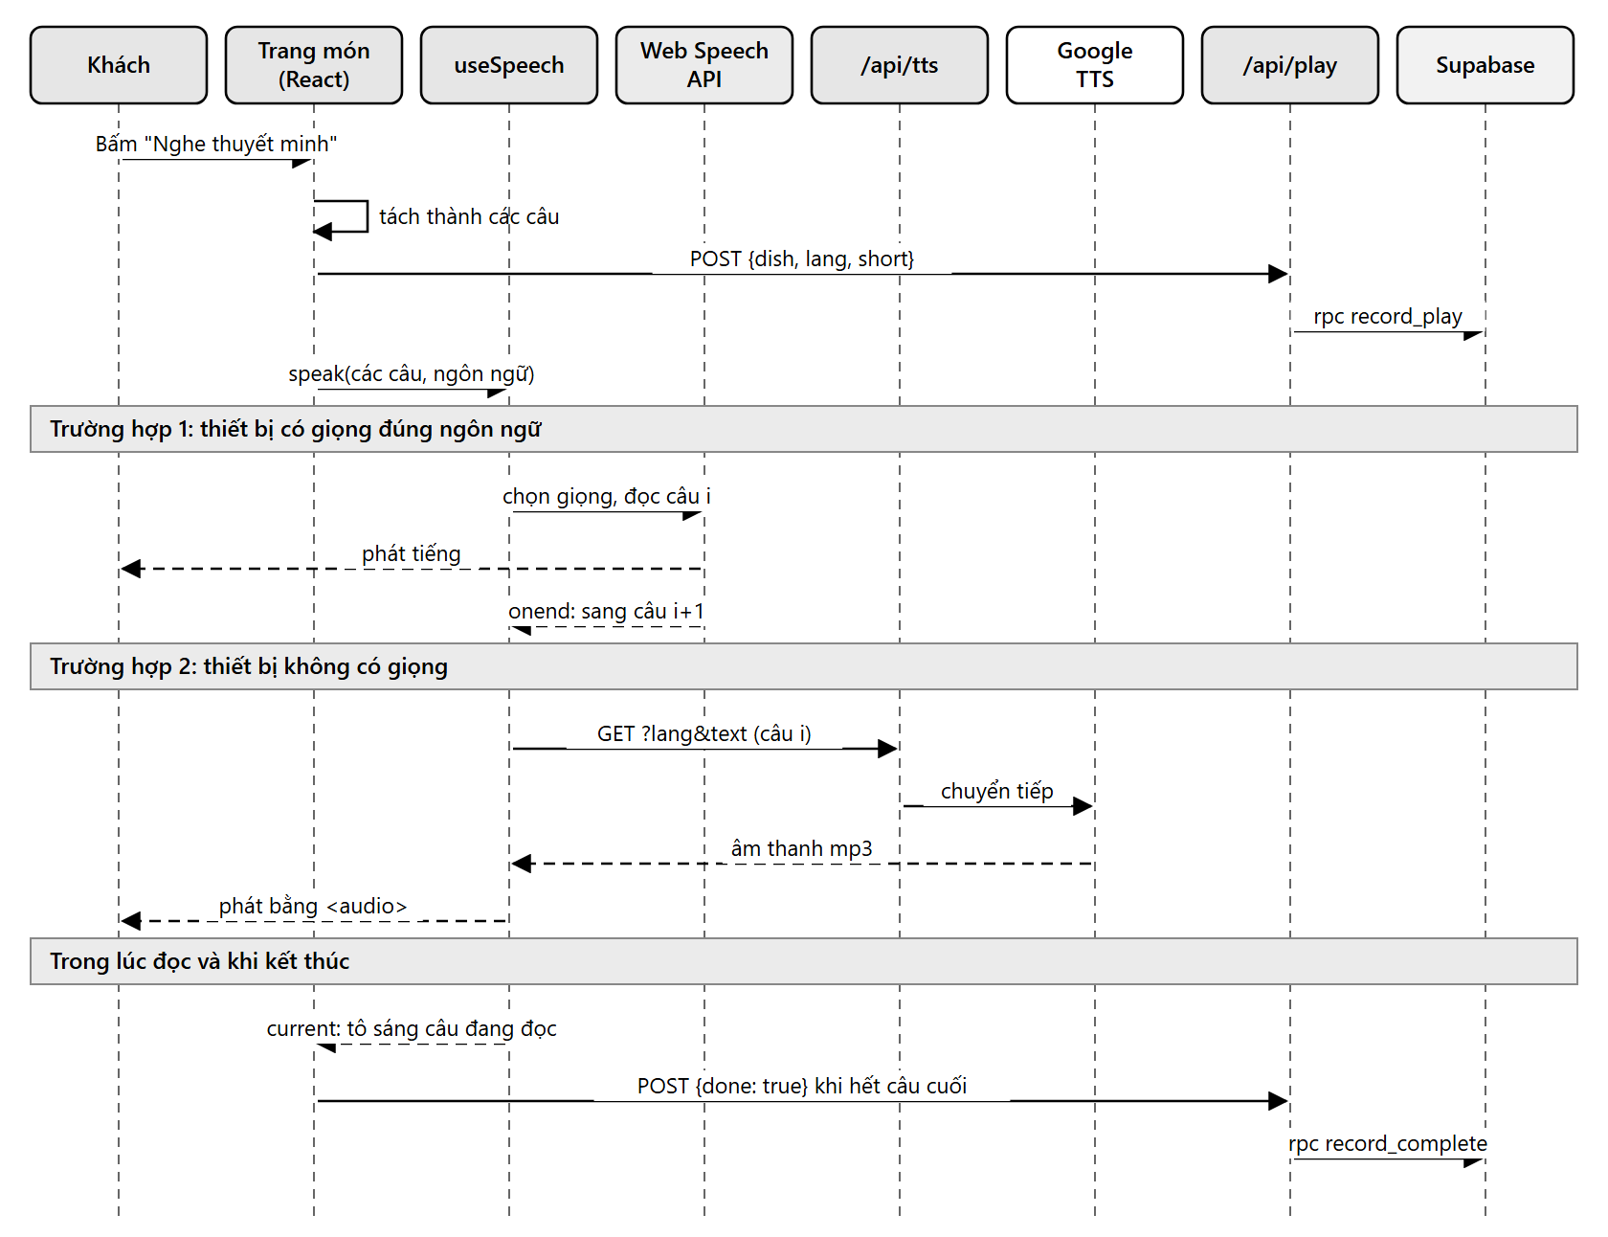
Hình 14. Trình tự nghe thuyết minh

8.2 Sơ đồ hoạt động: chọn giọng đọc
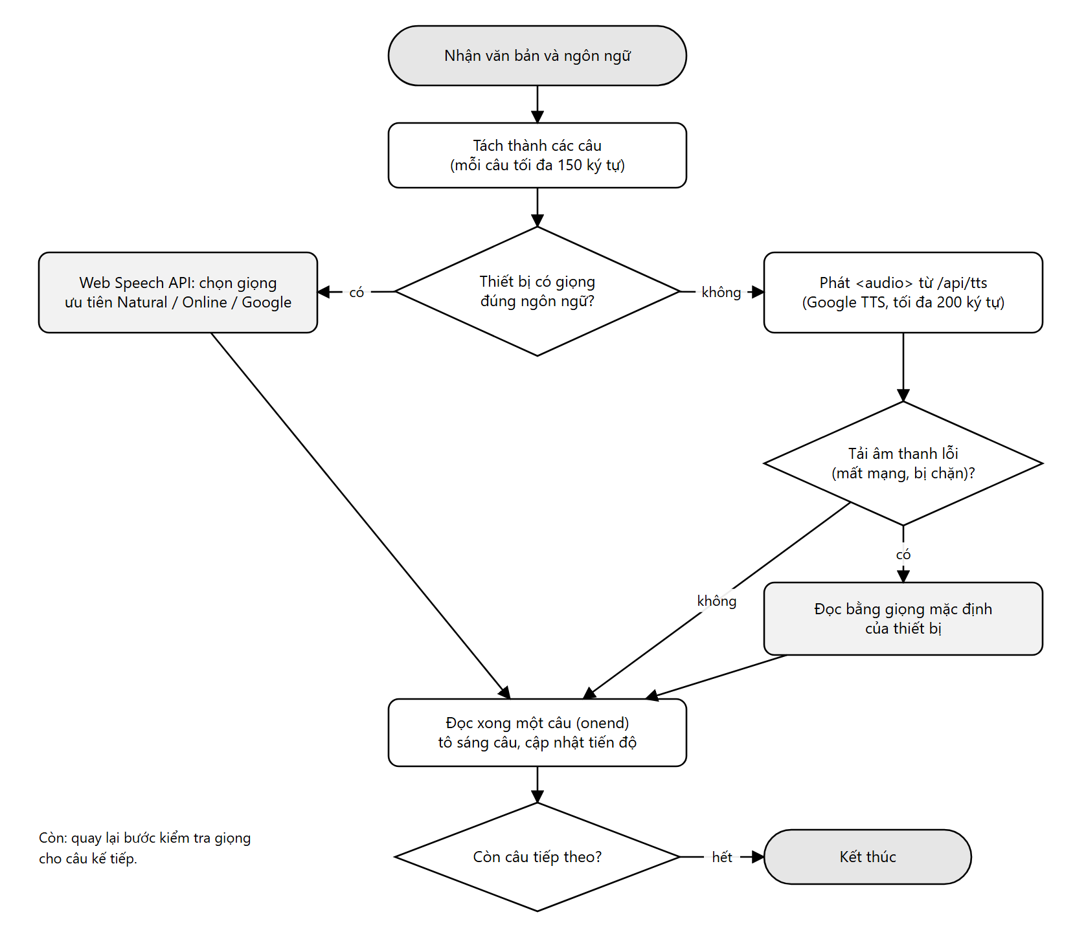
Hình 15. Sơ đồ hoạt động: chọn giọng đọc cho từng câu

8.3 Sơ đồ hoạt động: tra bản dịch
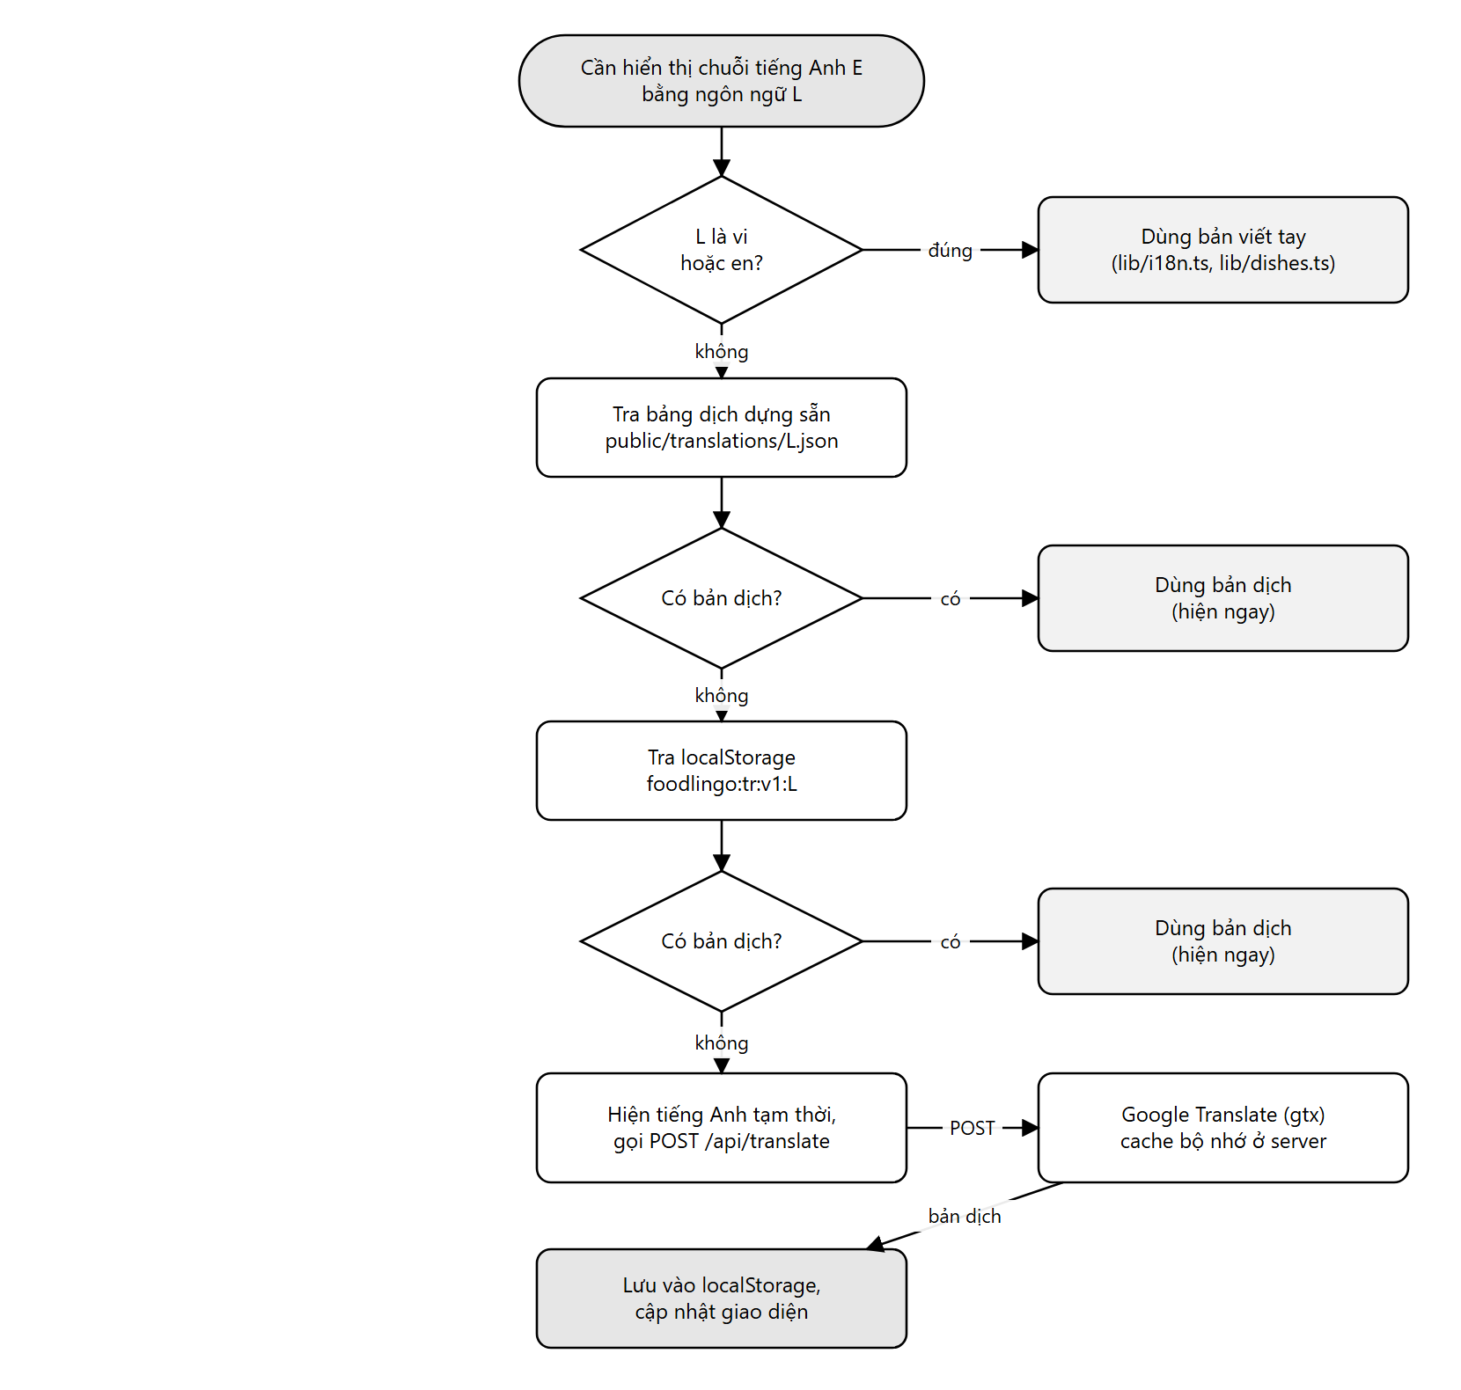
Hình 16. Sơ đồ hoạt động: thứ tự tra bản dịch cho ngôn ngữ ngoài tiếng Việt và tiếng Anh

8.4 Luồng theo dõi khách truy cập
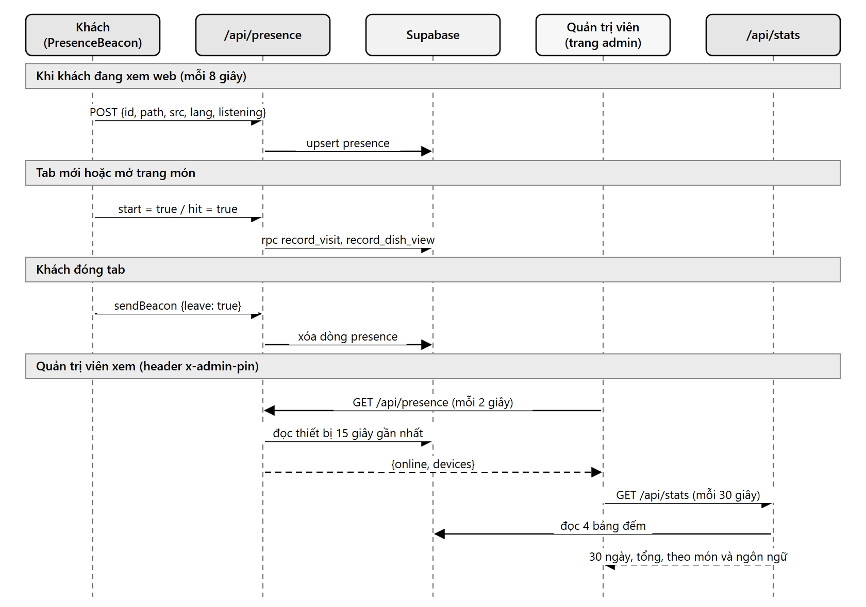
Hình 17. Trình tự ghi nhận và hiển thị số liệu truy cập

8.5 Sơ đồ trạng thái
Hai sơ đồ trạng thái: trình phát thuyết minh (Dừng, Đang đọc, Tạm dừng) và vòng đời của một thiết bị trong danh sách online (Online, Hết hạn, rồi bị dọn hoặc rời đi).
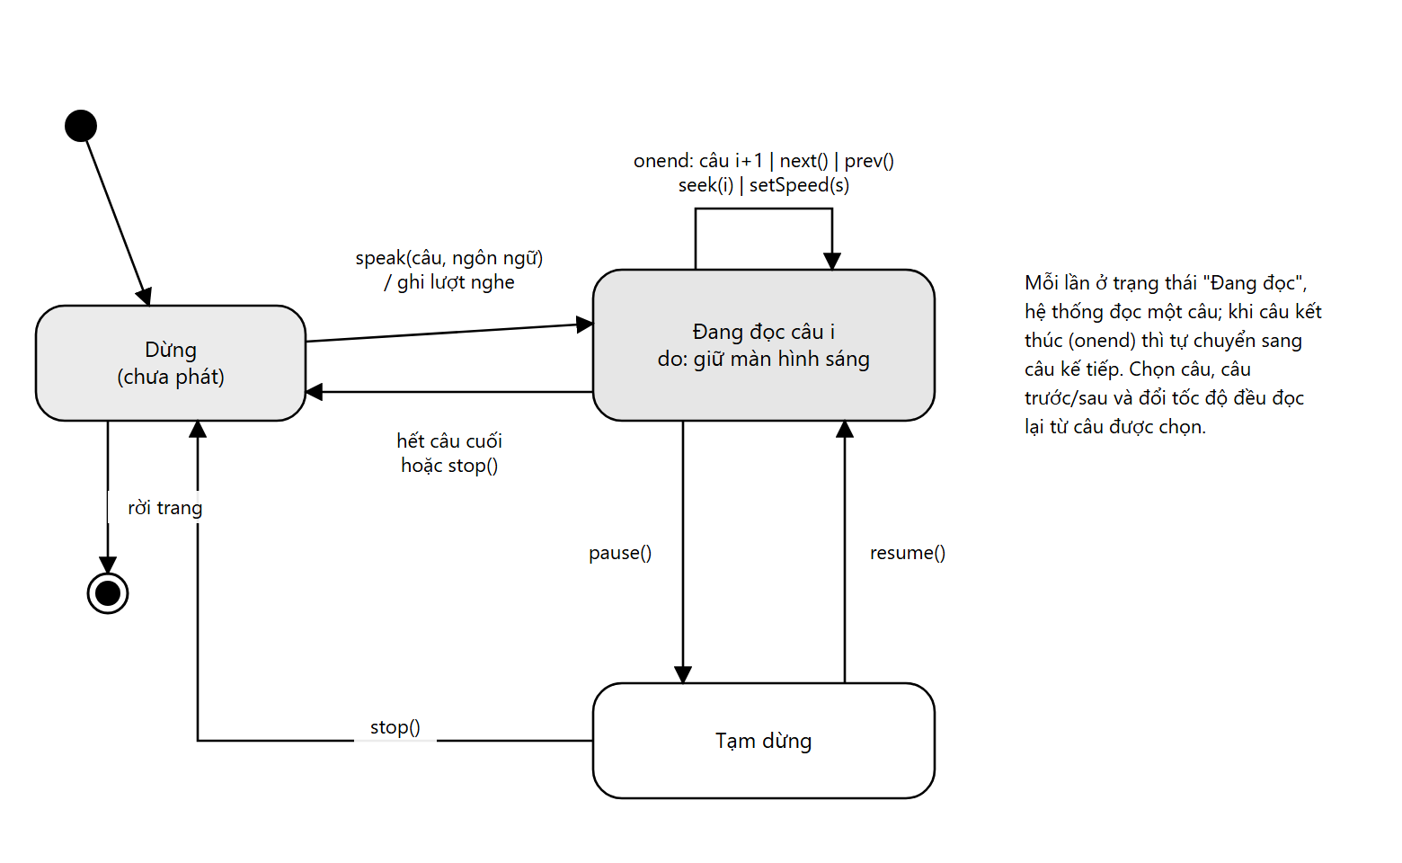
Hình 18. Sơ đồ trạng thái: trình phát thuyết minh
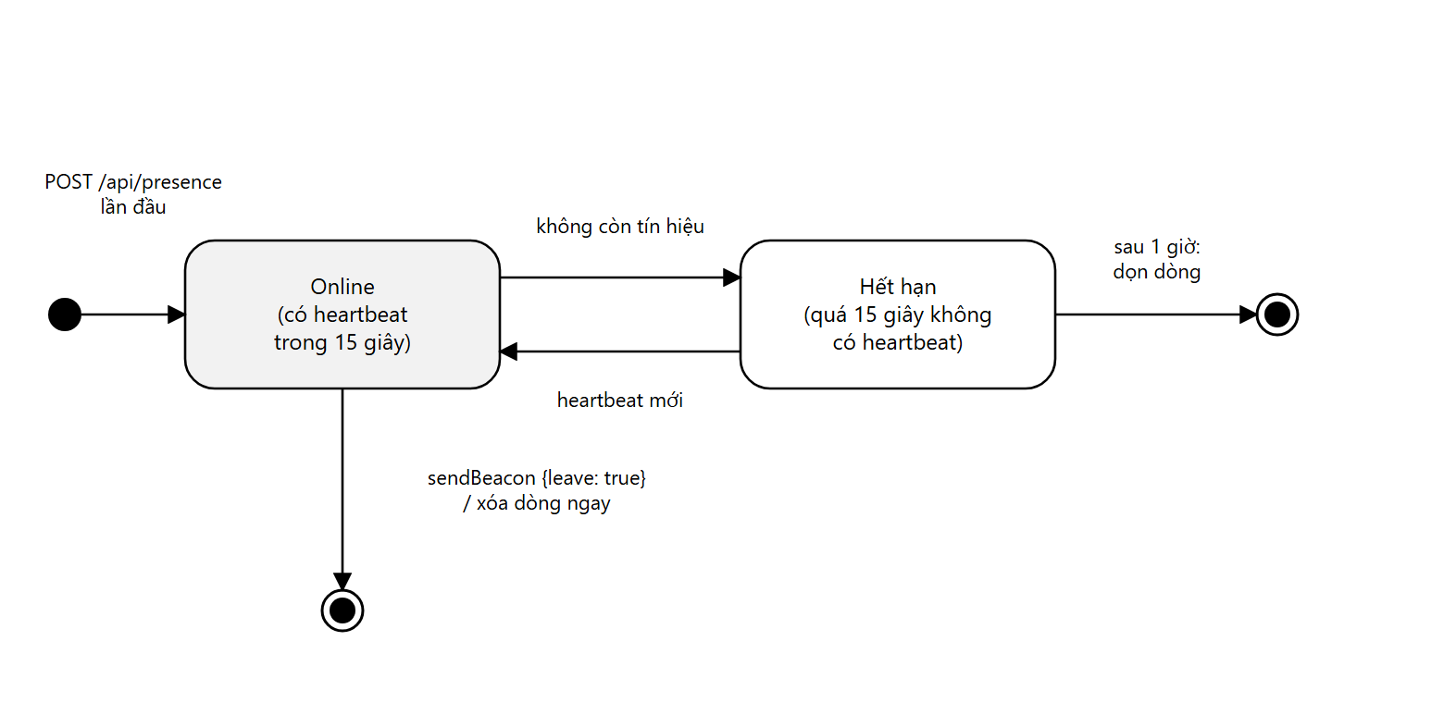
Hình 19. Sơ đồ trạng thái: thiết bị trong danh sách online

8.6 Đặc tả API
Phương thức và đường dẫn | Quyền | Tham số | Phản hồi
POST /api/presence | Công khai | id (8-64 ký tự chữ-số-gạch), path, src, lang, listening, start, hit, leave | {ok:true}; 400 nếu id sai; 500 lỗi máy chủ.
GET /api/presence | Quản trị (x-admin-pin) | - | {online, devices:[{id,lastSeen,path,source,lang,listening}]}; 401 nếu PIN sai.
GET /api/stats | Quản trị | - | {days[30], total, dishes, dishPlays, langs, features}; 401 nếu PIN sai.
POST /api/play | Công khai | dish, lang, short, done | {ok:true}; 400 nếu món không tồn tại.
POST /api/feature | Công khai | key thuộc near_me, near_listen, glossary:<id>:term|meaning | {ok:true}; 400 nếu khóa không hợp lệ.
POST /api/translate | Công khai | to (mã ngôn ngữ, khác vi/en), texts[] (tối đa 60 chuỗi, mỗi chuỗi tối đa 4000 ký tự) | {texts:[bản dịch hoặc null]}; 400 nếu tham số sai.
GET /api/tts | Công khai | lang, text (tối đa 200 ký tự) | Âm thanh audio/mpeg; 400 nếu thiếu tham số; 502 nếu Google lỗi.

9. Thiết kế giao diện
- Phong cách: theo kiểu tạp chí ẩm thực pha chất vũ trụ: nền tối có lưới mờ, ánh tím – xanh và các chấm sao ở phần đầu trang; ảnh món đặt trong khung tròn phát sáng như một hành tinh; thẻ món dùng ảnh dọc bo góc, không viền.
- Trang bản đồ: bản đồ là phần chính. Trên máy tính, cột trái chọn vùng miền và món, cột phải là bản đồ dính theo khi cuộn; trên điện thoại là ba bước từ trên xuống. Công tắc "nơi gắn với món / quán gần đây", điểm đến, nút vị trí, nút chỉ đường và thẻ món đang chọn nằm ngay dưới bản đồ; khối "Món ăn gần bạn" ở cuối trang.
- Nút lên đầu trang: nút tròn ở góc dưới bên phải, hiện khi người dùng cuộn xuống quá khoảng 600 px; bấm vào thì cuộn mượt về đầu trang. Có trên mọi trang dùng khung chung và có nhãn đa ngôn ngữ.
- Bố cục: khung chung gồm thanh trên toàn chiều ngang (logo gồm biểu tượng vòng tròn – bát – ngôi sao và chữ VỊ VIỆT, điều hướng gạch chân mục đang mở, chọn ngôn ngữ, đổi sáng/tối); trên điện thoại có thanh điều hướng dạng dải nổi (5 mục: Trang chủ, Món ăn, Bản đồ, Từ điển, Giới thiệu), mục đang mở hiện thêm tên.
- Trang món: phần đầu có tên món và ảnh trong khung tròn; câu giới thiệu chữ lớn; trình phát (nút phát, câu trước/sau, tốc độ, chọn bản tóm tắt/đầy đủ, khung chữ tô sáng) nằm bên phải và dính theo khi cuộn trên máy tính, nằm trên phần nội dung trên điện thoại; các mục nguồn gốc, văn hóa, nguyên liệu, cách thưởng thức trình bày như bài viết liền mạch; cuối trang là món liên quan.
- Màu sắc và chữ: màu định nghĩa bằng biến CSS ở app/globals.css (hai bộ cho sáng và tối); font Be Vietnam Pro (cả tiêu đề lẫn nội dung) hỗ trợ dấu tiếng Việt; màu chủ đạo là tím điện. Có thể đổi bảng màu bằng cách sửa một khối biến.
- Khả năng tiếp cận: nút điều khiển có nhãn aria-label; trạng thái nút bật/tắt dùng aria-pressed; chuyển động giảm khi người dùng chọn giảm hiệu ứng.
- Đa ngôn ngữ: văn bản giao diện lấy từ từ điển lib/i18n.ts (đủ cả tiếng Việt và tiếng Anh viết tay); dir=rtl cho tiếng Ả Rập.
- Trang quản trị: thẻ số liệu, biểu đồ cột 30 ngày, thanh tỉ lệ, danh sách thiết bị trực tiếp; cùng bộ màu với trang khách.

10. Kế hoạch kiểm thử
Dự án chưa có bộ kiểm thử tự động; kiểm thử thực hiện thủ công theo các ca dưới đây. Cột "Kết quả" để nhóm điền khi chạy thử (Đạt hoặc Không đạt kèm ghi chú).
Mã | Chức năng | Bước thực hiện | Kết quả mong đợi | Kết quả
TC-01 | Trang chủ | Mở /. | Hiện hero, ô tìm kiếm, ba miền, món tiêu biểu.
TC-02 | Tìm kiếm | Gõ "phở" ở ô tìm, nhấn tìm. | Chuyển sang /dishes?q=..., hiện Phở bò.
TC-03 | Lọc | Mở /dishes?region=south, rồi /dishes?cat=festival. | Miền Nam hiện 15 món; nhóm lễ hội hiện 7 món.
TC-04 | Chi tiết món | Mở /dishes/pho-bo. | Hiện ảnh, nguồn gốc, văn hóa, nguyên liệu, cách thưởng thức, tối đa 4 món liên quan.
TC-05 | Phát thuyết minh | Ở trang món bằng tiếng Việt, bấm phát. | Nghe đọc câu đầu; câu đang đọc được tô sáng; nút đổi sang tạm dừng.
TC-06 | Tạm dừng, tiếp tục | Bấm tạm dừng, rồi bấm lại. | Dừng đúng chỗ, tiếp tục đọc cùng câu.
TC-07 | Câu trước, câu sau | Khi đang đọc, bấm câu sau, rồi câu trước. | Chuyển câu và tô sáng theo.
TC-08 | Bấm câu | Bấm vào một câu giữa khung chữ. | Đọc từ câu đó.
TC-09 | Tốc độ | Bấm nút tốc độ vài lần. | Xoay vòng 1x, 1.25x, 0.75x; câu đang đọc được đọc lại với tốc độ mới.
TC-10 | Bản tóm tắt | Chọn "Tóm tắt", phát, tải lại trang. | Khung chữ chỉ còn tên, giới thiệu, câu đầu nguồn gốc và văn hóa; lựa chọn được nhớ.
TC-11 | Đổi ngôn ngữ | Đổi sang English khi đang đọc. | Giao diện đổi sang tiếng Anh; việc đọc dừng; lần phát sau dùng giọng tiếng Anh.
TC-12 | Dịch máy | Đổi sang 日本語, mở một món. | Hiện cảnh báo dịch máy và tên gốc tiếng Việt; nội dung được dịch.
TC-13 | Giọng dự phòng | Chọn ngôn ngữ mà máy không có giọng (ví dụ Hindi), bấm phát. | Có tiếng từ /api/tts.
TC-14 | Mất mạng khi nghe | Dùng giọng online rồi ngắt mạng giữa chừng. | Không lỗi trang; chuyển sang giọng mặc định hoặc dừng êm.
TC-15 | Chữ phải sang trái | Chọn tiếng Ả Rập. | Trang đổi dir=rtl, bố cục và mũi tên đảo chiều.
TC-16 | Tự nhận ngôn ngữ | Xóa localStorage, mở web bằng trình duyệt cài tiếng Nhật. | Giao diện tiếng Nhật; trình duyệt ngôn ngữ không hỗ trợ thì tiếng Việt.
TC-17 | Tham số ?lang= | Mở /dishes/pho-bo?lang=fr. | Mở bằng tiếng Pháp và nhớ cho lần sau.
TC-18 | Từ điển | Mở /glossary, gõ "nuoc mam", bấm hai nút loa. | Hiện "nước mắm"; nút 1 đọc từ bằng giọng Việt; nút 2 đọc giải nghĩa.
TC-19 | Bản đồ | Mở /map, chọn miền và món, bấm "Tìm đường đi". | Hiện bản đồ nhúng; mở Google Maps ở tab mới.
TC-20 | Món gần bạn | Bấm "Tìm món ăn gần tôi", cho phép vị trí; thử lại với từ chối. | Hiện 4 món gần nhất kèm khoảng cách; từ chối thì hiện thông báo lỗi.
TC-21 | Nút nghe ở trang chủ | Bấm "Nghe thuyết minh" ở hero, bấm lần nữa. | Đọc tiêu đề và mô tả; lần hai dừng.
TC-22 | Giữ màn hình sáng | Trên điện thoại hỗ trợ, bấm phát và để yên. | Màn hình không tắt khi đang đọc.
TC-23 | Sáng và tối | Bấm nút đổi giao diện, tải lại trang. | Giao diện đổi và được nhớ.
TC-24 | Đăng nhập quản trị | Mở /admin, nhập sai rồi đúng PIN; đóng tab, mở lại. | Sai thì báo lỗi; đúng thì vào; mở lại phải nhập PIN.
TC-25 | 4 thiết bị đồng thời | Mở web trên 4 thiết bị khác nhau; xem /admin; đóng 1 thiết bị. | Số online hiện 4 trong vài giây; sau khi đóng còn 3.
TC-26 | Đang nghe | Một thiết bị bấm phát; xem /admin; rồi dừng. | Admin thấy "Đang nghe: tên món" và chip "Đang nghe" tăng; dừng thì biến mất.
TC-27 | Thống kê nghe | Nghe một món bằng bản tóm tắt đến hết; xem /admin/thong-ke. | Lượt nghe, nghe hết tăng; tỉ lệ bản tóm tắt cập nhật.
TC-28 | Thống kê ngôn ngữ | Đổi sang 日本語, mở và nghe một món; xem thống kê. | Panel ngôn ngữ có thêm dòng 🇯🇵 với lượt xem và nghe.
TC-29 | Mã QR | Mở /admin/qr; chọn ngôn ngữ ja; chọn kiểu "Một món, mọi ngôn ngữ"; quét thử. | Link có ?src=qr&lang=ja; kiểu thứ hai ra 10 thẻ; quét mở đúng món, đúng ngôn ngữ.
TC-30 | Phân loại nguồn vào | Vào bằng mã QR, rồi bằng link thường. | "Vào bằng QR" và "Vào bằng link" tăng đúng.
TC-31 | Bảo vệ API | GET /api/stats không PIN; POST /api/feature với khóa lạ; POST /api/play với món không có. | Lần lượt trả 401, 400, 400.
TC-32 | Chạy không Supabase | Không đặt biến môi trường, chạy pnpm dev, tạo vài lượt truy cập. | Số liệu hiện bình thường và lưu vào data/visits.json.
TC-33 | Kiểm tra kiểu và build | Chạy npx tsc --noEmit và pnpm build. | Không có lỗi kiểu; build thành công.

11. Triển khai và vận hành

11.1 Biến môi trường
Biến | Bắt buộc | Ý nghĩa
ADMIN_PIN | Nên đặt | Mã PIN vào trang quản trị; mặc định 1234 nếu để trống nên cần đổi khi triển khai.
SUPABASE_URL | Có (trên Vercel) | Địa chỉ project Supabase.
SUPABASE_SECRET_KEY | Có (trên Vercel) | Khóa bí mật (service role); chỉ dùng ở máy chủ, không đưa vào mã trình duyệt.

11.2 Lệnh thường dùng (trong thư mục project/)
pnpm install # cài thư viện
pnpm dev # chạy máy cá nhân tại http://localhost:3000
pnpm build # đóng gói (không kiểm tra kiểu)
pnpm start # chạy bản đã đóng gói
npx tsc --noEmit # kiểm tra kiểu
node scripts/pretranslate.mjs [lang ...] # dịch sẵn ra public/translations
node scripts/gen-shop-qr.mjs [baseUrl] [lang] # tạo ảnh QR hàng loạt vào qr-codes/

11.3 Quy trình triển khai
- Nếu lược đồ cơ sở dữ liệu thay đổi: chạy lại toàn bộ supabase/schema.sql trong Supabase SQL Editor (an toàn khi chạy lại). Làm bước này trước khi đẩy mã mới, vì mã mới có thể gọi cột hoặc hàm chưa tồn tại.
- Đặt ADMIN_PIN, SUPABASE_URL, SUPABASE_SECRET_KEY trên Vercel (Project Settings, Environment Variables).
- Đẩy mã lên nhánh main; Vercel tự đóng gói và triển khai.
- Mở trang thật, nghe thử một món bằng hai ngôn ngữ, mở /admin kiểm tra số liệu tăng.
- Khi thêm hoặc sửa nội dung tiếng Anh: chạy node scripts/pretranslate.mjs và đưa các tệp trong public/translations/ vào kho mã.
- Khi in mã QR: mở /admin/qr trên địa chỉ công khai (không phải localhost).

12. Rủi ro, hạn chế và hướng phát triển

12.1 Rủi ro và hạn chế
Rủi ro / hạn chế | Ảnh hưởng | Hướng giảm thiểu
Phụ thuộc điểm truy cập công khai của Google (dịch, TTS) không có cam kết dịch vụ. | Có thể bị giới hạn hoặc ngừng; ngôn ngữ thiếu giọng sẽ không có tiếng. | Dịch sẵn ra tệp tĩnh; ưu tiên giọng thiết bị; tương lai: âm thanh dựng sẵn hoặc dịch vụ TTS có hợp đồng.
Chất lượng giọng đọc phụ thuộc thiết bị. | Trải nghiệm không đồng đều giữa các máy. | Báo rõ loại giọng; tương lai: tạo sẵn tệp âm thanh.
Bản dịch dựng sẵn có thể thiếu khi thêm chuỗi hoặc món mới (hiện cả 8 ngôn ngữ dịch máy đã đủ). | Chuỗi chưa dịch sẵn phải dịch lúc chạy nên chữ tiếng Anh có thể hiện thoáng qua khi đổi ngôn ngữ. | Sau mỗi lần thêm chuỗi hoặc món, chạy lại node scripts/pretranslate.mjs (Google có thể giới hạn tốc độ, khi đó chạy lại sau), rồi đưa các tệp vào kho mã.
Bản dịch máy chưa được kiểm duyệt. | Có thể sai thuật ngữ ẩm thực. | Cảnh báo dịch máy, giữ tên gốc tiếng Việt; nhờ người bản ngữ rà soát.
PIN quản trị đơn giản, API công khai chưa giới hạn tần suất. | Có thể bị đoán PIN hoặc gửi số liệu giả. | Đặt PIN mạnh; thêm giới hạn thử sai và giới hạn tần suất theo IP.
Gói miễn phí của Vercel và Supabase. | Giới hạn dung lượng, project Supabase có thể bị tạm dừng khi không hoạt động. | Theo dõi mức dùng; nâng cấp gói khi cần.
Một số ảnh minh họa gần đúng (ví dụ ảnh trà hoa sen kiểu Hàn Quốc, ảnh tangyuan cho bánh trôi, cơm gà Tam Kỳ). | Hình có thể chưa đúng hoàn toàn với món. | Thay bằng ảnh phù hợp hơn; cập nhật lib/photo-credits.ts.
Tọa độ địa điểm là gần đúng. | Gợi ý "món gần bạn" có thể lệch vài km. | Kiểm tra lại bảng PLACE_COORDS.
Chưa có kiểm thử tự động. | Dễ phát sinh lỗi khi sửa mã. | Viết kiểm thử (ví dụ Playwright) và CI chạy tsc, build.
Wake Lock và Media Session chưa hỗ trợ ở mọi trình duyệt (đặc biệt iOS). | Màn hình có thể tắt làm dừng giọng đọc. | Hướng dẫn khách giữ màn hình sáng; theo dõi hỗ trợ của trình duyệt.

12.2 Hướng phát triển
- Nghe liên tục nhiều món (danh sách phát theo vùng), tự chuyển món khi đọc xong.
- Tệp âm thanh dựng sẵn cho từng món và ngôn ngữ để giọng đồng đều và dùng được khi không có mạng (kèm PWA).
- Nút báo bản dịch sai, chấm 👍/👎 cho từng bài thuyết minh; trang quản trị hiển thị chất lượng theo ngôn ngữ.
- Thống kê theo giờ trong ngày, lọc 7 hoặc 30 ngày, xuất CSV.
- Bảng phủ bản dịch trong trang quản trị (ngôn ngữ nào còn thiếu bao nhiêu chuỗi).
- Giới hạn tần suất API, khóa tài khoản quản trị mạnh hơn (đăng nhập tài khoản thay cho PIN).
- Tự động hóa kiểm thử và triển khai (CI).

Phụ lục A. Danh sách ngôn ngữ
Mã | Tên bản ngữ | Tên tiếng Anh | Mã giọng đọc | Chiều chữ | Nguồn nội dung
en | English | English | en-US | Trái sang phải | Viết tay
zh | 中文 | Chinese | zh-CN | Trái sang phải | Dịch máy từ tiếng Anh
hi | हिन्दी | Hindi | hi-IN | Trái sang phải | Dịch máy từ tiếng Anh
es | Español | Spanish | es-ES | Trái sang phải | Dịch máy từ tiếng Anh
fr | Français | French | fr-FR | Trái sang phải | Dịch máy từ tiếng Anh
ar | العربية | Arabic | ar-SA | Phải sang trái | Dịch máy từ tiếng Anh
pt | Português | Portuguese | pt-BR | Trái sang phải | Dịch máy từ tiếng Anh
ru | Русский | Russian | ru-RU | Trái sang phải | Dịch máy từ tiếng Anh
ja | 日本語 | Japanese | ja-JP | Trái sang phải | Dịch máy từ tiếng Anh
vi | Tiếng Việt | Vietnamese | vi-VN | Trái sang phải | Viết tay

Phụ lục B. Danh sách 46 món ăn
Mã món | Tên món | Vùng | Nhóm | Địa điểm gắn với món
pho-bo | Phở bò | Bắc | Món chính | Làng Vân Cù, Nam Trực, Nam Định
bun-cha | Bún chả | Bắc | Món chính | Phố Hàng Mành, Hà Nội
nem-ran | Nem rán (chả giò) | Bắc | Món ăn nhẹ | Phố cổ Hà Nội
banh-cuon | Bánh cuốn | Bắc | Món ăn nhẹ | Thanh Trì, Hà Nội
banh-chung | Bánh chưng | Bắc | Lễ hội & Tết | Làng Tranh Khúc, Thanh Trì, Hà Nội
bun-bo-hue | Bún bò Huế | Trung | Món chính | Chợ Đông Ba, Huế
mi-quang | Mì Quảng | Trung | Món chính | Làng Phú Chiêm, Điện Bàn, Quảng Nam
cao-lau | Cao lầu | Trung | Món chính | Phố cổ Hội An
banh-mi | Bánh mì | Nam | Món ăn nhẹ | Chợ Bến Thành, TP. Hồ Chí Minh
com-tam | Cơm tấm | Nam | Món chính | Chợ Bến Thành, TP. Hồ Chí Minh
goi-cuon | Gỏi cuốn | Nam | Món ăn nhẹ | Chợ Bến Thành, TP. Hồ Chí Minh
banh-xeo | Bánh xèo | Nam | Món chính | Ninh Kiều, Cần Thơ
che-ba-mau | Chè ba màu | Nam | Tráng miệng | Chợ Bến Thành, TP. Hồ Chí Minh
ca-phe-sua-da | Cà phê sữa đá | Nam | Đồ uống | Buôn Ma Thuột, Đắk Lắk
nuoc-mia | Nước mía | Nam | Đồ uống | Chợ Bến Thành, TP. Hồ Chí Minh
cha-ca-la-vong | Chả cá Lã Vọng | Bắc | Món chính | Phố Chả Cá, Hà Nội
bun-thang | Bún thang | Bắc | Món chính | Phố cổ Hà Nội
com-lang-vong | Cốm làng Vòng | Bắc | Tráng miệng | Làng Vòng, Cầu Giấy, Hà Nội
banh-troi-banh-chay | Bánh trôi, bánh chay | Bắc | Lễ hội & Tết | Đền Hùng, Phú Thọ
xoi-gac | Xôi gấc | Bắc | Lễ hội & Tết | Chợ Đồng Xuân, Hà Nội
ca-phe-trung | Cà phê trứng | Bắc | Đồ uống | Cà phê Giảng, Nguyễn Hữu Huân, Hà Nội
tra-sen-tay-ho | Trà sen Tây Hồ | Bắc | Đồ uống | Quảng An, Tây Hồ, Hà Nội
com-hen | Cơm hến | Trung | Món chính | Cồn Hến, Huế
banh-beo | Bánh bèo | Trung | Món ăn nhẹ | Chợ Đông Ba, Huế
nem-lui | Nem lụi | Trung | Món ăn nhẹ | Chợ Đông Ba, Huế
banh-it-la-gai | Bánh ít lá gai | Trung | Tráng miệng | Quy Nhơn, Bình Định
hu-tieu-nam-vang | Hủ tiếu Nam Vang | Nam | Món chính | Chợ Lớn, TP. Hồ Chí Minh
canh-chua-ca-loc | Canh chua cá lóc | Nam | Món chính | Ninh Kiều, Cần Thơ
thit-kho-trung | Thịt kho trứng | Nam | Lễ hội & Tết | Bến Tre
banh-tet | Bánh tét | Nam | Lễ hội & Tết | Trà Cuôn, Cầu Kè, Trà Vinh
banh-da-lon | Bánh da lợn | Nam | Tráng miệng | Chợ Bến Thành, TP. Hồ Chí Minh
bun-rieu-cua | Bún riêu cua | Bắc | Món chính | Chợ Đồng Xuân, Hà Nội
bun-dau-mam-tom | Bún đậu mắm tôm | Bắc | Món chính | Phố cổ Hà Nội
thang-co | Thắng cố | Bắc | Món chính | Chợ Bắc Hà, Lào Cai
banh-dau-xanh | Bánh đậu xanh Hải Dương | Bắc | Tráng miệng | Hải Dương
thit-dong | Thịt đông | Bắc | Lễ hội & Tết | Chợ Đồng Xuân, Hà Nội
bun-cha-ca | Bún chả cá | Trung | Món chính | Chợ Cồn, Đà Nẵng
com-ga-hoi-an | Cơm gà Hội An | Trung | Món chính | Phố cổ Hội An
banh-bot-loc | Bánh bột lọc | Trung | Món ăn nhẹ | Chợ Đông Ba, Huế
banh-can | Bánh căn | Trung | Món ăn nhẹ | Phan Rang, Ninh Thuận
me-xung-hue | Mè xửng Huế | Trung | Tráng miệng | Chợ Đông Ba, Huế
banh-to-hoi-an | Bánh tổ | Trung | Lễ hội & Tết | Phố cổ Hội An
ruou-can | Rượu cần Tây Nguyên | Trung | Đồ uống | Buôn Đôn, Đắk Lắk
banh-pia | Bánh pía Sóc Trăng | Nam | Món ăn nhẹ | Vũng Thơm, Sóc Trăng
ca-loc-nuong-trui | Cá lóc nướng trui | Nam | Món chính | Cao Lãnh, Đồng Tháp
bun-nuoc-leo | Bún nước lèo Sóc Trăng | Nam | Món chính | Sóc Trăng

Phụ lục C. Từ điển món ăn (18 từ)
Từ | Tên | Giải nghĩa (tiếng Việt)
nước mắm | Nước mắm | Nước chấm làm từ cá (thường là cá cơm) ủ muối nhiều tháng. Gia vị cốt lõi của bếp Việt, dùng để chấm, nêm và pha nước sốt.
mắm tôm | Mắm tôm | Tôm nhỏ xay nhuyễn, muối và ủ lên men. Có mùi rất nồng, thường được đánh với chanh, đường, ớt để chấm bún đậu hay bún riêu.
bún | Bún | Sợi gạo tròn, trắng, làm từ gạo lên men. Ăn trong nước dùng như bún bò Huế hoặc ăn nguội với thịt nướng như bún chả.
bánh phở | Bánh phở | Sợi gạo dẹt, mềm, tráng từ bột gạo. Là phần ruột của món phở.
bánh tráng | Bánh tráng | Lá bánh mỏng tráng từ bột gạo rồi phơi nắng. Dùng để cuốn gỏi cuốn, chả giò, hoặc nướng ăn vặt.
rau thơm | Rau thơm | Các loại rau gia vị ăn sống như húng quế, kinh giới, tía tô, ngò gai, rau răm. Hầu như món nào cũng có đĩa rau ăn kèm.
nước dùng | Nước dùng | Nước hầm từ xương, hành, gia vị trong nhiều giờ. Được xem là linh hồn của phở và các món bún nước.
chả | Chả | Thịt hoặc cá giã nhuyễn, tẩm gia vị rồi chiên, nướng hoặc hấp. Ví dụ chả lụa, chả cá, chả nướng.
nem | Nem | Tên gọi khác nhau tùy vùng: ở miền Bắc, nem rán là món cuốn chiên giòn (miền Nam gọi là chả giò); nem còn chỉ các loại thịt lên men như nem chua.
xôi | Xôi | Gạo nếp đồ chín, ăn với đậu xanh, lạc, ngô, hành phi hoặc nhuộm màu từ gấc. Món sáng quen thuộc và cũng là món cúng.
chè | Chè | Món ngọt nấu từ đậu, gạo nếp, trái cây hoặc nước cốt dừa, ăn nóng hoặc lạnh như một món tráng miệng.
gạo nếp | Gạo nếp | Loại gạo dẻo và dính khi nấu chín. Nguyên liệu chính của xôi, bánh chưng và nhiều loại bánh ngày lễ.
lá dong | Lá dong | Lá to, xanh đậm dùng gói bánh chưng, cho bánh màu xanh và mùi thơm đặc trưng.
nước cốt dừa | Nước cốt dừa | Phần nước béo vắt từ cùi dừa nạo. Dùng trong chè, bánh và các món cà ri, đặc biệt phổ biến ở miền Nam.
hành phi | Hành phi | Hành khô thái lát mỏng chiên vàng giòn. Rắc lên xôi, cháo, bún để tăng mùi thơm.
bánh | Bánh | Từ chung chỉ các món làm từ bột hoặc gạo như bánh cuốn, bánh xèo, bánh chưng. Có thể hấp, chiên, nướng, mặn hoặc ngọt.
phin | Phin cà phê | Dụng cụ lọc nhỏ bằng kim loại đặt trên ly. Cà phê nhỏ giọt chậm cho vị đậm, thường uống với sữa đặc.
chay | Ăn chay | Nấu và ăn không dùng thịt, cá, kể cả nước mắm. Nhiều người ăn chay vào ngày mùng một và ngày rằm âm lịch.

Phụ lục D. Tệp sơ đồ draw.io
Cả 19 sơ đồ trong tài liệu đều có tệp nguồn .drawio (mở và chỉnh sửa bằng diagrams.net / draw.io) và ảnh .png tương ứng, nằm trong thư mục docs/diagrams/ của kho mã.
Hình | Tệp nguồn | Nội dung
Hình 1 | 01-usecase.drawio | Sơ đồ use case
Hình 2 | 14-activity-qr.drawio | Sơ đồ hoạt động (làn bơi): mã QR từ tạo đến thống kê
Hình 3 | 02-architecture.drawio | Kiến trúc hệ thống
Hình 4 | 08-sitemap.drawio | Sơ đồ trang
Hình 5 | 17-package.drawio | Sơ đồ gói (package) của website
Hình 6 | 15-component.drawio | Sơ đồ thành phần (component)
Hình 7 | 16-deployment.drawio | Sơ đồ triển khai (deployment)
Hình 8 | 03-erd-physical.drawio | Lược đồ quan hệ vật lý (Supabase)
Hình 9 | 04-erd-logical.drawio | Quan hệ logic giữa dữ liệu nội dung và bảng thống kê
Hình 10 | 19-erd-overall.drawio | Lược đồ quan hệ tổng: nội dung trong mã nguồn và 5 bảng Supabase
Hình 11 | 18-class-overview.drawio | Sơ đồ lớp tổng quát của website
Hình 12 | 10-class-content.drawio | Sơ đồ lớp: nội dung và trạng thái ứng dụng
Hình 13 | 11-class-services.drawio | Sơ đồ lớp: dịch vụ ghi nhận và dữ liệu thống kê
Hình 14 | 05-seq-narration.drawio | Trình tự nghe thuyết minh
Hình 15 | 09-activity-voice.drawio | Sơ đồ hoạt động: chọn giọng đọc
Hình 16 | 07-activity-translate.drawio | Sơ đồ hoạt động: tra bản dịch
Hình 17 | 06-seq-tracking.drawio | Trình tự theo dõi khách truy cập
Hình 18 | 12-state-player.drawio | Sơ đồ trạng thái: trình phát thuyết minh
Hình 19 | 13-state-presence.drawio | Sơ đồ trạng thái: thiết bị trong danh sách online

